CONFIGURATION ET SYNTAXE

Anatomie CSS
Le diagramme de droite montre deux méthodes, ou syntaxes, différentes pour écrire du code CSS. La première syntaxe montre le CSS appliqué en tant qu’ensemble de règles, tandis que la seconde le montre écrit en tant que style en ligne. Deux méthodes différentes d’écriture CSS peuvent sembler un peu intimidantes au début, mais ce n’est pas aussi grave que ça en a l’air !
Les deux méthodes contiennent des caractéristiques communes dans leur anatomie. Remarquez que les deux syntaxes contiennent une déclaration. Les déclarations sont au cœur de CSS. Ils appliquent un style à l’élément sélectionné. Ici, l' <p> a été sélectionné dans les deux syntaxes et sera stylisé pour afficher le texte en bleu.
Comprendre qu’une déclaration est utilisée pour styliser un élément sélectionné est essentiel pour apprendre à styliser des documents HTML avec CSS ! Les termes ci-dessous expliquent chacune des étiquettes dans le diagramme de droite.
Termes de l’ensemble de règles :
- Selector (Sélecteur) : début de l’ensemble de règles utilisé pour cibler l’élément qui sera stylisé.
- Bloc de déclaration : code situé entre les accolades (et y compris) qui contient la ou les déclarations CSS. { }
- Déclaration : nom de groupe d’une paire propriété-valeur qui applique un style à l’élément sélectionné.
- Property (Propriété) : première partie de la déclaration qui indique la caractéristique visuelle de l’élément à modifier.
- Value (Valeur) : deuxième partie de la déclaration qui indique la valeur de la propriété.
Termes de style en ligne :
- Balise d’ouverture : début d’une balise Élément HTML. C’est l’élément qui sera stylisé.
- Attribute (Attribut) : style attribut est utilisé pour ajouter des styles CSS en ligne à un élément HTML.
- Déclaration : nom de groupe d’une paire propriété-valeur qui applique un style à l’élément sélectionné.
- Property (Propriété) : première partie de la déclaration qui indique la caractéristique visuelle de l’élément à modifier.
- Value (Valeur) : deuxième partie de la déclaration qui indique la valeur de la propriété.
Ne vous inquiétez pas de mémoriser tout cela, vous vous familiariserez de plus en plus avec eux au fur et à mesure que le cours progresse ! N’hésitez pas à revenir et à utiliser cet exercice comme référence plus tard.

CONFIGURATION ET SYNTAXE

Styles en ligne
4 min (en anglais)
Bien que CSS soit un langage différent de HTML, il est possible d’écrire du code CSS directement dans du code HTML à l’aide de styles en ligne.
Pour styliser un élément HTML, vous pouvez ajouter l’attribut directement à la balise d’ouverture. Une fois que vous avez ajouté l’attribut, vous pouvez le définir comme égal au(x) style(s) CSS que vous souhaitez appliquer à cet élément. style
<p style='color : red ;'> J’apprends à coder !</p>
Le code de l’exemple ci-dessus montre comment utiliser le style en ligne. L’élément paragraph possède un attribut dans sa balise d’ouverture. Ensuite, l’attribut est défini sur , ce qui définit la couleur du texte du paragraphe en rouge dans le navigateur. stylestylecolor: red;
Si vous souhaitez ajouter plusieurs styles avec des styles en ligne, continuez simplement à ajouter à l’attribut. Assurez-vous de terminer les styles par un point-virgule ().style;
<p style='color : red ; font-size : 20px ;'> J’apprends à coder !</p>
Il est important de savoir que les styles en ligne sont un moyen rapide de styliser directement un élément HTML, mais qu’ils sont rarement utilisés lors de la création de sites Web. Mais vous pouvez rencontrer des circonstances où le style en ligne est nécessaire, donc comprendre comment cela fonctionne et le reconnaître dans le code HTML est une bonne connaissance à avoir. Bientôt, vous apprendrez la bonne façon d’ajouter du code CSS !

Feuille de style interne
Durée : 7 min
Comme indiqué précédemment, les styles en ligne ne sont pas la meilleure façon de styliser les éléments HTML. Si vous vouliez styliser, par exemple, plusieurs <h1> Éléments, vous devrez ajouter manuellement un style en ligne à chaque élément. De plus, vous devrez également maintenir le code HTML lorsque des éléments supplémentaires sont ajoutés. <h1>
Heureusement, HTML vous permet d’écrire du code CSS dans sa propre section dédiée avec un <style> imbriqué à l’intérieur de l’élément <head> élément. Le code CSS à l’intérieur de l’élément est souvent appelé feuille de style interne. <style>
Une feuille de style interne présente certains avantages et cas d’utilisation par rapport aux styles en ligne, mais encore une fois, ce n’est pas une bonne pratique (nous y arriverons, c’est promis). Comprendre comment utiliser les feuilles de style internes est néanmoins une connaissance utile à avoir.
Pour créer une feuille de style interne, un élément doit être placé à l’intérieur de l’élément.<style><head>
<head>
<style>
</style>
</head>
Après avoir ajouté des balises d’ouverture et de fermeture dans la section head, vous pouvez commencer à écrire du code CSS.<style>
<head>
<style>
p {
color : red ;
font-size : 20px ;
} </style>
</head>
Le code CSS de l’exemple ci-dessus change la couleur de tout le texte du paragraphe en rouge et modifie également la taille du texte à 20 pixels. Notez comment la syntaxe du code CSS correspond (pour la plupart) à la syntaxe que vous avez utilisée pour le style en ligne. La principale différence réside dans le fait que vous pouvez spécifier les éléments auxquels appliquer le style.

Feuille de style externe
3 min (en anglais)
Les développeurs évitent de mélanger le code en stockant le code HTML et CSS dans des fichiers séparés (les fichiers HTML ne contiennent que du code HTML et les fichiers CSS ne contiennent que du code CSS).
Vous pouvez créer une feuille de style externe en utilisant l’extension de nom de fichier, comme ceci : .cssstyle.css
Avec une feuille de style externe, vous pouvez écrire tout le code CSS nécessaire pour styliser une page sans sacrifier la lisibilité et la maintenabilité de votre fichier HTML.

Liaison du fichier CSS
4 min (en anglais)
Parfait ! Nous avons réussi à séparer la structure (HTML) du style (CSS), mais la page Web a toujours l’air fade. Pourquoi ?
Lorsque les codes HTML et CSS se trouvent dans des fichiers séparés, les fichiers doivent être liés. Sinon, le fichier HTML ne sera pas en mesure de localiser le code CSS et le style ne sera pas appliqué.
Vous pouvez utiliser l’option <link> pour lier les fichiers HTML et CSS entre eux. L’élément doit être placé dans l’en-tête du fichier HTML. Il s’agit d’une balise à fermeture automatique qui nécessite les attributs suivants :<link>
- href — comme l’élément anchor, la valeur de cet attribut doit être l’adresse, ou le chemin, vers le fichier CSS.
- rel — cet attribut décrit la relation entre le fichier HTML et le fichier CSS. Étant donné que vous créez un lien vers une feuille de style, la valeur doit être définie sur .stylesheet
Lors de la liaison d’un fichier HTML et d’un fichier CSS, l’élément ressemblera à ce qui suit :<link>
<link href='https://www.codecademy.com/stylesheets/style.css' rel='stylesheet'>
Notez que dans l’exemple ci-dessus, le chemin d’accès à la feuille de style est une URL :
https://www.codecademy.com/stylesheets/style.css
Spécifier le chemin d’accès à la feuille de style à l’aide d’une URL est une façon de lier une feuille de style.
Si le fichier CSS est stocké dans le même répertoire en tant que fichier HTML, vous pouvez spécifier un chemin relatif au lieu d’une URL, comme ceci :
<link href='./style.css' rel='stylesheet'>
L’utilisation d’un chemin relatif est un moyen très courant de lier une feuille de style.

Type
N’oubliez pas que les déclarations sont une partie fondamentale de CSS car elles appliquent un style à un élément sélectionné. Mais comment décidez-vous quels éléments obtiendront le style ? Avec un sélecteur.
Un sélecteur est utilisé pour cibler le ou les éléments HTML spécifiques à styliser par la déclaration. Un sélecteur que vous connaissez peut-être déjà est le sélecteur de type. Comme son nom l’indique, le sélecteur de type correspond au type de l’élément dans le document HTML.
Dans la leçon précédente, vous avez modifié la couleur d’un élément de paragraphe.
p {
color: green;
}
Il s’agit d’un exemple d’utilisation du sélecteur de type ! Le type d’élément est , qui provient de l’élément HTML. p<p>
Quelques remarques importantes sur le sélecteur de type :
- Le sélecteur de type n’inclut pas les chevrons.
- Étant donné que les types d’éléments sont souvent désignés par leur nom de balise d’ouverture, le sélecteur de type est parfois appelé nom de balise ou sélecteur d’élément.

SÉLECTEURS

Universel
Vous avez appris comment le sélecteur de type sélectionne tous les éléments d’un type donné. Eh bien, le sélecteur universel sélectionne tous les éléments de n’importe quel type.
Le ciblage de tous les éléments de la page présente quelques cas d’utilisation spécifiques, tels que la réinitialisation du style par défaut du navigateur ou la sélection de tous les éléments enfants d’un élément parent. Ne vous inquiétez pas si vous ne comprenez pas les cas d’utilisation pour le moment, nous y reviendrons plus tard dans notre parcours d’apprentissage CSS.
Le sélecteur universel utilise le caractère au même endroit où vous avez spécifié le sélecteur de type dans un ensemble de règles, comme ceci :*
* {
font-family : Verdana ;
}
Dans le code ci-dessus, chaque élément de texte de la page aura son police remplacé par . Verdana

SÉLECTEURS

Classe
3 min (en anglais)
CSS ne se limite pas à sélectionner des éléments par leur type. Comme vous le savez, les éléments HTML peuvent aussi avoir Attributs. Lorsque vous travaillez avec HTML et CSS, un classe est l’une des façons les plus courantes de sélectionner un élément.
Par exemple, considérez le code HTML suivant :
<p class='brand'>Sole Shoe Company</p>
L’élément paragraph dans l’exemple ci-dessus possède un attribut dans la balise d’ouverture de l’élément. L’attribut est défini sur . Pour sélectionner cet élément à l’aide de CSS, nous pouvons créer un ensemble de règles avec un sélecteur de classe de .class<p>class'brand'.brand
.brand {
}
Pour sélectionner un élément HTML en fonction de sa classe à l’aide de CSS, un point () doit être ajouté au nom de la classe. Dans l’exemple ci-dessus, la classe est , donc le sélecteur CSS est ..brand.brand

Classes multiples
4 min (en anglais)
Nous pouvons utiliser CSS pour sélectionner l’attribut d’un élément HTML par son nom. Et jusqu’à présent, nous avons sélectionné des éléments en n’utilisant qu’un seul nom de classe par élément. Si chaque élément HTML avait une seule classe, toutes les informations de style pour chaque élément nécessiteraient une nouvelle classe.class
Heureusement, il est possible d’ajouter plus d’un nom de classe à l’attribut d’un élément HTML.class
Par exemple, il y a peut-être un élément d’en-tête qui doit être vert et gras. Vous pouvez écrire deux ensembles de règles CSS comme ceci :
.green {
color : vert ;
}
.bold {
font-weight : bold ;
}
Ensuite, vous pouvez inclure ces deux classes sur un élément HTML comme ceci :
<h1 class='vert gras'> ... </h1>
Nous pouvons ajouter plusieurs classes à l’attribut d’un élément HTML en les séparant par un espace. Cela nous permet de mélanger et d’assortir les classes CSS pour créer de nombreux styles uniques sans écrire une classe personnalisée pour chaque combinaison de style nécessaire.class

Classes multiples
5 min (en anglais)
Souvent, il est important de sélectionner un seul élément avec CSS pour lui donner son propre style unique. Si un élément HTML a besoin d’être stylisé de manière unique, nous pouvons lui donner un ID à l’aide de la commande id
<h1 id='large-title'> ... </h1>
À l’inverse de class qui accepte plusieurs valeurs, et peut être utilisé largement dans un document HTML, l’attribut id ne peut avoir qu’une seule valeur et ne peut être utilisé qu’une seule fois par page.
Pour sélectionner l’ID d’un élément avec CSS, nous ajoutons au nom un signe dièse (). Par exemple, si nous voulions sélectionner l’élément HTML dans l’exemple ci-dessus, cela ressemblerait à ceci :id#
#large-title {
}
Le nom est , donc le sélecteur CSS est .idlarge-title#large-title

Attribute
9 min
You may remember that some HTML elements use attributes to add extra detail or functionality to the element. Some familiar attributes may be and , but there are hrefsrcmany more—including and !classid
The attribute selector can be used to target HTML elements that already contain attributes. Elements of the same type can be targeted differently by their attribute or attribute value. This alleviates the need to add new code, like the or attributes. classid
Attributes can be selected similarly to types, classes, and IDs.
[href]{
color: magenta;
}
The most basic syntax is an attribute surrounded by square brackets. In the above example: would target all elements with an attribute and set the [href]hrefcolor to . magenta
And it can get more granular from there by adding type and/or attribute values. One way is by using . In short, this code selects an element where the attribute contains any instance of the specified value. Let’s take a look at an example.type[attribute*=value]
<img src='/images/seasons/cold/winter.jpg'>
<img src='/images/seasons/warm/summer.jpg'>
The HTML code above renders two <img> elements, each containing a attribute with a value equaling a link to an image file. src
img[src*='winter'] {
height: 50px;
}
img[src*='summer'] {
height: 100px;
}
Now take a look at the above CSS code. The attribute selector is used to target each image individually.
- The first ruleset looks for an element with an attribute of that contains the string , and sets the imgsrc'winter'height to .50px
- The second ruleset looks for an element with an attribute of that contains the string , and sets the to .imgsrc'summer'height100px
Notice how no new HTML markup (like a class or id) needed to be added, and we were still able to modify the styles of each image independently. This is one advantage to using the attribute selector!

Pseudo-classe
5 min (en anglais)
Vous avez peut-être observé comment l’apparence de certains éléments peut changer, ou être dans un état différent, après certaines interactions de l’utilisateur. Par exemple:
- Lorsque vous cliquez sur un élément et qu’une bordure bleue est ajoutée pour indiquer qu’il est actif.<input>
- Lorsque vous cliquez sur un lien bleu pour accéder à une autre page, mais que lorsque vous revenez sur le lien, le texte du lien est violet.<a>
- Lorsque vous remplissez un formulaire et que le bouton d’envoi est grisé et désactivé. Mais lorsque tous les champs ont été remplis, le bouton a une couleur indiquant qu’il est actif.
Ce sont tous des exemples de pseudo-sélecteurs de classe en action ! En fait, , , et sont toutes des pseudo-classes. Des facteurs tels que l’interaction de l’utilisateur, la navigation sur le site et la position dans l’arborescence du document peuvent tous donner aux éléments un état différent avec la pseudo-classe.:focus:visited:disabled:active
Une pseudo-classe peut être attachée à n’importe quel sélecteur. Il est toujours écrit sous la forme d’un deux-points suivi d’un nom. Par exemple. :p:hover
p :hover {
background-color : lime ;
}
Dans le code ci-dessus, chaque fois que la souris survole un élément de paragraphe, ce paragraphe aura un arrière-plan de couleur citron vert.

Classes et ID
10 min (en anglais)
CSS peut sélectionner des éléments HTML en fonction de leur type, de leur classe et de leur ID. CSS les classes et les ID ont des objectifs différents, ce qui peut affecter celui que vous utilisez pour styliser les éléments HTML.
Les classes CSS sont destinées à être réutilisées sur de nombreux éléments. En écrivant des classes CSS, vous pouvez styliser des éléments de différentes manières en mélangeant les classes. Par exemple, imaginez une page avec deux titres. Un titre doit être en gras et bleu, et l’autre doit être en gras et vert. Au lieu d’écrire des règles CSS distinctes pour chaque titre qui répètent le code de l’autre, il est préférable d’écrire une règle CSS, une règle CSS et une règle CSS. Ensuite, vous pouvez donner à l’un les cours et à l’autre les cours..bold.green.bluebold greenbold blue
Alors que les classes sont destinées à être utilisées plusieurs fois, un ID est destiné à styliser un seul élément. Comme vous l’apprendrez dans l’exercice suivant, les ID remplacent les styles des types et des classes. Étant donné que les ID remplacent ces styles, ils doivent être utilisés avec parcimonie et uniquement sur les éléments qui doivent toujours apparaître de la même manière.

Spécificité
6 min (en anglais seulement)
La spécificité est l’ordre dans lequel le navigateur décide quels styles CSS seront affichés. Une bonne pratique en CSS consiste à styliser les éléments en utilisant le degré de spécificité le plus bas afin que si un élément a besoin d’un nouveau style, il soit facile de le remplacer.
Les ID sont le sélecteur le plus spécifique en CSS, suivis des classes et enfin du type. Par exemple, considérez les éléments HTML et CSS suivants :
<h1 class='headline'>Breaking News</h1>
h1 {
color: red;
}
.headline {
color: firebrick;
}
Dans l’exemple de code ci-dessus, la couleur de l’en-tête serait définie sur , car le sélecteur de classe est plus spécifique que le sélecteur de type. Si un attribut ID (et un sélecteur) étaient ajoutés au code ci-dessus, les styles dans le corps du sélecteur d’ID remplaceraient tous les autres styles de l’en-tête.firebrick
Au fil du temps, au fur et à mesure que les fichiers s’agrandissent avec le code, de nombreux éléments peuvent avoir des identifiants, ce qui peut rendre le CSS difficile à modifier car un nouveau style plus spécifique doit être créé pour modifier le style d’un élément.
Pour faciliter la modification des styles, il est préférable d’utiliser un sélecteur de type, si possible. Si ce n’est pas le cas, ajoutez un sélecteur de classe. Si ce n’est pas assez spécifique, envisagez d’utiliser un sélecteur d’ID.

Spécificité
6 min (en anglais seulement)
Lors de l’écriture de règles CSS, il est possible d’exiger qu’un élément HTML ait deux ou plusieurs sélecteurs CSS en même temps.
Les ID sont le sélecteur le plus spécifique en CSS, suivis des classes et enfin du type. Par exemple, considérez les éléments HTML et CSS suivants :
h1.special {
}
Le code ci-dessus ne sélectionne que les éléments dont la classe est . Si un élément avait également une classe de , la règle de l’exemple ne styirait pas le paragraphe. <h1>special<p>special

Combinateur descendant
6 min (en anglais seulement)
En plus de chaîner des sélecteurs pour sélectionner des éléments, CSS prend également en charge la sélection d’éléments imbriqués dans d’autres éléments HTML, également appelés descendants. Par exemple, considérez le code HTML suivant :
<ul class='main-list'>
<li> ... </li>
<li> ... </li>
<li> ... </li>
</ul>
Les éléments imbriqués sont des descendants de l’élément et peuvent être sélectionnés avec le combinateur descendant comme suit :<li><ul>
.main-list li {
}
Dans l’exemple ci-dessus, sélectionne l’élément avec la classe (l’élément). Les descendants sont sélectionnés en ajoutant au sélecteur, séparés par un espace. Il en résulte que le sélecteur final est utilisé. .main-list.main-list<ul><li>li.main-list li
En sélectionnant des éléments de cette manière, nous pouvons rendre nos sélecteurs encore plus spécifiques en nous assurant qu’ils apparaissent dans le contexte que nous attendons.

Combinateur descendant
6 min (en anglais seulement)
En plus de chaîner des sélecteurs pour sélectionner des éléments, CSS prend également en charge la sélection d’éléments imbriqués dans d’autres éléments HTML, également appelés descendants. Par exemple, considérez le code HTML suivant :
Par exemple, considérez le CSS suivant :
p {
color: blue;
}
.main p {
color: red;
}
Ces deux règles CSS définissent à quoi doit ressembler un élément. Puisqu’il a une classe et un type comme sélecteur, seuls les éléments à l’intérieur de l’élément apparaîtront . Cela se produit malgré l’existence d’une autre règle plus générale selon laquelle les éléments d’état doivent être .<p>.main pp<p>.mainred<p>blue

Sélecteurs multiples
2 min (en anglais)
Afin de rendre CSS plus concis, il est possible d’ajouter des styles CSS à plusieurs sélecteurs CSS à la fois. Cela permet d’éviter d’écrire du code répétitif.
Par exemple, le code suivant a des attributs de style répétitifs :
h1 {
font-family : Géorgie ;
}
.menu {
font-family : Géorgie ;
}
Au lieu d’écrire deux fois pour deux sélecteurs, nous pouvons séparer les sélecteurs par une virgule pour appliquer le même style aux deux, comme ceci :font-family: Georgia
h1,
.menu {
font-family : Géorgie ;
}
En séparant les sélecteurs CSS par une virgule, les éléments et les éléments de la classe recevront le style.<h1>menufont-family: Georgia

Introduction aux règles visuelles
1 min (en anglais)
Le but de CSS est d’ajouter du style à la page web, et chaque élément de la page peut avoir de nombreuses propriétés de style. Certaines des propriétés de base sont liées à la taille, au style et à la couleur de l’élément. Dans cette leçon, vous allez apprendre quelques règles visuelles CSS fondamentales que vous pouvez utiliser pour commencer à styliser les éléments d’une page Web !

Introduction aux règles visuelles
1 min (en anglais)
Le but de CSS est d’ajouter du style à la page web, et chaque élément de la page peut avoir de nombreuses propriétés de style. Certaines des propriétés de base sont liées à la taille, au style et à la couleur de l’élément. Dans cette leçon, vous allez apprendre quelques règles visuelles CSS fondamentales que vous pouvez utiliser pour commencer à styliser les éléments d’une page Web !
Pour modifier la police de caractères du texte de votre page Web, vous pouvez utiliser l’option font-family propriété.
h1 {
font-family : Garamond ;
}
Dans l’exemple ci-dessus, la famille de polices de tous les éléments d’en-tête principaux a été définie sur .Garamond
Lorsque vous définissez des polices de caractères sur une page Web, gardez à l’esprit les points suivants :
- La police spécifiée doit être installée sur l’ordinateur de l’utilisateur ou téléchargée avec le site.
- Polices sécurisées pour le Web sont un groupe de polices prises en charge par la plupart des navigateurs et des systèmes d’exploitation.
- À moins que vous n’utilisiez des polices sécurisées pour le Web, la police que vous choisissez peut ne pas apparaître de la même manière entre tous les navigateurs et systèmes d’exploitation.
- Lorsque le nom d’une police de caractères se compose de plusieurs mots, il est recommandé de placer le nom de la police entre guillemets, comme suit :
h1 {
font-family : 'Courier New' ;
}
Vous approfondirez la typographie dans une prochaine leçon !

Taille de la police
1 min (en anglais)
La modification de la police de caractères n’est pas le seul moyen de personnaliser le texte. Souvent, les différentes sections d’une page Web sont mises en évidence en modifiant la taille de la police.
Pour modifier la taille du texte de votre page Web, vous pouvez utiliser l’icône font-size propriété.
p {
taille de police : 18px ;
}
Dans l’exemple ci-dessus, le de tous les paragraphes a été défini sur . signifie pixels, ce qui est une façon de mesurer la taille de la police.font-size18pxpx

Poids de la police
1 min (en anglais)
En CSS, l’attribut font-weight contrôle l’affichage du texte en gras ou fin.
p {
font-weight : bold ;
}
Dans l’exemple ci-dessus, tous les paragraphes de la page Web apparaissent en gras.
La propriété a une autre valeur : . Pourquoi existe-t-il ?font-weightnormal
Si nous voulions que tout le texte d’une page Web apparaisse en gras, nous pourrions sélectionner tous les éléments de texte et modifier leur épaisseur de police en . Cependant, si une certaine section de texte devait apparaître normalement, nous pourrions définir l’épaisseur de la police de cet élément particulier sur , en fermant essentiellement le gras pour cet élément.boldnormal

Alignement du texte
2 min (en anglais)
Quel que soit le style appliqué au texte (police, taille, poids, etc.), le texte apparaît toujours sur le côté gauche du conteneur dans lequel il se trouve.
Pour aligner le texte, nous pouvons utiliser l’option text-align propriété. La propriété aligne le texte sur l’élément qui le contient, autrement dit son parent.text-align
h1 {
alignement-texte : droite ;
}
La propriété peut être définie sur l’une des valeurs couramment utilisées suivantes :text-align
- left — aligne le texte sur le côté gauche de son élément parent, qui dans ce cas est le navigateur.
- center — centre le texte à l’intérieur de son élément parent.
- right — aligne le texte sur le côté droit de son élément parent.
- justify— espacent le texte afin de l’aligner avec les côtés droit et gauche de l’élément parent.

Couleur et couleur d’arrière-plan
3 min (en anglais)
Avant de discuter des spécificités de la couleur, il est important de faire deux distinctions à propos de la couleur. La couleur peut affecter les aspects de conception suivants :
- Couleur de premier plan
- Couleur d’arrière-plan
La couleur de premier plan est la couleur dans laquelle un élément apparaît. Par exemple, lorsqu’un en-tête est stylisé pour apparaître en vert, la couleur de premier plan de l’en-tête a été stylisée. À l’inverse, lorsqu’un titre est stylisé de manière à ce que son arrière-plan apparaisse en jaune, la couleur d’arrière-plan de l’en-tête a été stylisée.
En CSS, ces deux aspects de conception peuvent être stylisés avec les deux propriétés suivantes :
- color: cette propriété permet de styliser la couleur de premier plan d’un élément
- background-color: cette propriété met en forme la couleur d’arrière-plan d’un élément
h1 {
couleur : rouge ;
couleur d’arrière-plan : bleu ;
}
Dans l’exemple ci-dessus, le texte de l’en-tête apparaîtra en rouge et l’arrière-plan de l’en-tête apparaîtra en bleu.

Couleur et couleur d’arrière-plan
3 min (en anglais)
L’opacité est la mesure de la transparence d’un élément. Il est mesuré de 0 à 1, 1 représentant 100 %, ou entièrement visible et opaque, et 0 représentant 0 %, ou entièrement invisible.
L’opacité peut être utilisée pour faire en sorte que les éléments s’estompent dans d’autres pour un bel effet de superposition. Pour régler l’attribut opacité d’un élément, la syntaxe ressemble à ceci :
.overlay {
opacity: 0.5;
}
En CSS, ces deux aspects de conception peuvent être stylisés avec les deux propriétés suivantes :

Image d’arrière-plan
3 min (en anglais)
CSS a la capacité de changer l’arrière-plan d’un élément. Une option consiste à transformer l’arrière-plan d’un élément en image. Cela se fait par le biais de la propriété CSS background-image. Sa syntaxe ressemble à ceci :
.main-banner {
background-image : url('https://www.example.com/image.jpg') ;
}
- La propriété définira l’arrière-plan de l’élément pour afficher une image.background-image
- La valeur fournie à est un . Il doit s’agir d’une URL vers une image. Il peut s’agir d’un fichier au sein de votre projet ou d’un lien vers un site externe. Pour créer un lien vers une image à l’intérieur d’un projet existant, vous devez fournir un background-imageurlurlurlchemin d’accès relatif au fichier. S’il y avait un dossier d’images dans le projet, avec une image nommée, le chemin d’accès au fichier correspondant ressemblerait à ce qui suit : mountains.jpg
.main-banner {
background-image : url('images/mountains.jpg') ;
}

Important
3 min (en anglais)
!important peuvent être appliquées à des déclarations spécifiques, au lieu de règles complètes. Il remplacera n’importe quel style, aussi spécifique soit-il. Par conséquent, il ne devrait presque jamais être utilisé. Une fois qu’il est utilisé, il est très difficile de le remplacer.!important
La syntaxe de en CSS ressemble à ceci :!important
p {
couleur : bleu !important ;
}
.main p {
couleur : rouge ;
}
Puisque est utilisé sur le sélecteur !importantpcolor , tous les éléments apparaîtront, même s’il existe un sélecteur plus spécifique qui définit l’attribut sur .pblue.main pcolorred
L’une des justifications de l’utilisation est lorsque vous travaillez avec plusieurs feuilles de style. Par exemple, si nous utilisons l’attribut !importantTirant CSS et que nous voulons remplacer les styles d’un élément HTML spécifique, nous pouvons utiliser la propriété.!important

Passer en revue les règles visuelles
Un travail incroyable ! Vous avez utilisé CSS pour modifier le texte et les images d’un site Web. Tout au long de cette leçon, vous avez appris des concepts tels que :
- Le font-family définit la police de caractères d’un élément.
- font-size Contrôle la taille du texte affiché.
- font-weight Définit le mode d’affichage du texte fin ou épais.
- Le text-align place le texte à gauche, à droite ou au centre de son conteneur parent.
- Le texte peut avoir deux attributs de couleur différents : color et background-color. définit la couleur du texte, tandis que définit la couleur derrière le texte.colorbackground-color
- CSS peut rendre un élément transparent avec l’attribut opacity propriété.
- CSS peut également définir l’arrière-plan d’un élément sur une image avec l’attribut background-image propriété.
- Le drapeau remplacera n’importe quel style, mais il ne doit presque jamais être utilisé, car il est extrêmement difficile à remplacer.!important

LE MODÈLE DE LA BOÎTE

Introduction au modèle Box
2 min (en anglais)
Le Modèle de boîte comprend l’ensemble des propriétés qui définissent les parties d’un élément qui occupent de l’espace sur une page Web. Le modèle inclut la taille de la zone de contenu (Largeur et hauteur) et l’attribut rembourrage, frontièreet marge. Les propriétés comprennent :
- width et height: largeur et hauteur de la zone de contenu.
- padding: Espace entre la zone de contenu et la bordure.
- border: L’épaisseur et le style de la bordure entourant la zone de contenu et le remplissage.
- margin: Espace entre la bordure et le bord extérieur de l’élément.
- Hauteur et largeur
- 4 min (en anglais)
- Le contenu d’un élément comporte deux dimensions : une hauteur et une Largeur. Par défaut, les dimensions d’une zone HTML sont définies pour contenir le contenu brut de la boîte.
- Le CSS height et les propriétés peuvent être utilisées pour modifier ces cotes par défaut.width
- p {
hauteur : 80px ;
largeur : 240px ;
}
- Dans cet exemple, les éléments et des éléments de paragraphe sont définis sur 80 pixels et 240 pixels, respectivement — le dans le code ci-dessus représente les pixels. heightwidthpx
- Les pixels permettent de définir la taille exacte de la boîte d’un élément (largeur et hauteur). Lorsque la largeur et la hauteur d’un élément sont définies en pixels, il aura la même taille sur tous les appareils - un élément qui remplit l’écran d’un ordinateur portable le sera déborder un écran mobile.

Frontières
5 min (en anglais)
Un frontière est une ligne qui entoure un élément, comme un cadre autour d’un tableau. Frontières peut être réglé avec un widthet stylecolor:
- width: épaisseur de la bordure. L’épaisseur d’une bordure peut être définie en pixels ou à l’aide de l’un des mots-clés suivants : , , ou .thinmediumthick
- style— La conception de la bordure. Les navigateurs Web peuvent afficher n’importe lequel des 10 styles différents. Certains de ces styles incluent : , , et .nonedottedsolid
- color: couleur de la bordure. Les navigateurs Web peuvent afficher Couleurs en utilisant différents formats, notamment : 140 mots-clés de couleur intégrés.
p {
bordure : 3px corail solide ;
}
Dans l’exemple ci-dessus, la bordure a une largeur de 3 pixels, un style de et une couleur de . Les trois propriétés sont définies dans une ligne de code. solidcoral
La bordure par défaut est , où est la couleur actuelle de l’élément. Si , ou ne sont pas définis dans le fichier CSS, le navigateur Web attribue la valeur par défaut à cette propriété.medium none colorcolorwidthstylecolor
p.content-header {
hauteur : 80px ;
largeur : 240px ;
bordure : corail solide ;
}
Dans cet exemple, le style de bordure est défini sur et la couleur est définie sur . La largeur n’est pas définie, elle est donc définie par défaut sur .solidcoralmedium

Rayon de bordure
3 min (en anglais)
Depuis que nous avons révélé les bordures des boîtes, vous avez peut-être remarqué que les bordures mettent en évidence la véritable forme de la boîte d’un élément : carrée. Grâce au CSS, une bordure n’a pas besoin d’être carrée.
Vous pouvez modifier les coins de la zone de bordure d’un élément à l’aide de la propriété.border-radius
div.container {
border : 3px bleu uni ;
border-radius : 5px ;
}
Le code de l’exemple ci-dessus définira les quatre coins de la bordure sur un rayon de 5 pixels (c’est-à-dire la même courbure qu’un cercle d’un rayon de 5 pixels).
Vous pouvez créer une bordure qui est un cercle parfait en créant d’abord un élément de la même largeur et de la même hauteur, puis en définissant un rayon égal à la moitié de la largeur de la boîte, soit 50 %.
div.container {
hauteur : 60px ;
largeur : 60px ;
bordure : 3px bleu uni ;
border-radius : 50% ;
}
Le code de l’exemple ci-dessus crée un cercle parfait.<div>

Rembourrage
6 min (en anglais seulement)
L’espace entre le contenu d’une boîte et le Frontières d’une boîte est connu sous le nom de remplissage. Le remplissage est comme l’espace entre une image et le cadre qui l’entoure. En CSS, vous pouvez modifier cet espace à l’aide de la propriété.padding
p.content-header {
border : 3px corail solide ;
rembourrage : 10px ;
}
Dans cet exemple, le code place 10 pixels d’espace entre le contenu du paragraphe (le texte) et les bordures, sur les quatre côtés.
La propriété est souvent utilisée pour développer la couleur d’arrière-plan et rendre le contenu moins exigu. padding
Si vous souhaitez être plus précis sur la quantité de remplissage de chaque côté du contenu d’une boîte, vous pouvez utiliser les propriétés suivantes :
- padding-top
- padding-right
- padding-bottom
- padding-left
Chaque propriété n’affecte le remplissage que d’un seul côté du contenu de la boîte, ce qui vous donne plus de flexibilité dans la personnalisation.
p.content-header {
border : 3px uni fuchsia ;
rembourrage-bas : 10px ;
}
Dans l’exemple ci-dessus, seul le côté inférieur du contenu du paragraphe aura une taille de 10 pixels.padding

Abréviation de remplissage
5 min (en anglais)
Une autre implémentation de la propriété vous permet de spécifier exactement la quantité de remplissage qu’il doit y avoir de chaque côté du contenu dans une seule déclaration. Une déclaration qui utilise plusieurs propriétés comme valeurs est connue sous le nom de propriété abrégée. padding
L’abréviation Padding vous permet de spécifier toutes les propriétés sous forme de valeurs sur une seule ligne :padding
- padding-top
- padding-right
- padding-bottom
- padding-left
Vous pouvez spécifier ces propriétés de différentes manières :

4 Valeurs
p.content-header {
remplissage : 6px 11px 4px 9px ;
}
Dans l’exemple ci-dessus, les quatre valeurs correspondent à la quantité de rembourrage de chaque côté, dans le sens des aiguilles d’une montre. Dans l’ordre, il spécifie la valeur padding-top (), la valeur padding-right (), la valeur padding-bottom () et la valeur padding-left () du contenu. 6px 11px 4px 9px6px11px4px9px

3 Valeurs
p.content-header {
remplissage : 5px 10px 20px ;
}
Si les côtés gauche et droit du contenu peuvent être égaux, la propriété abrégée padding permet de spécifier 3 valeurs. La première valeur définit la valeur padding-top (), la deuxième valeur définit les valeurs padding-left et padding-right (), et la troisième valeur définit la valeur padding-bottom ().5px10px20px

2 Valeurs
p.content-header {
remplissage : 5px 10px ;
}
Et enfin, si les côtés supérieur et inférieur peuvent être égaux, et que les côtés gauche et droit peuvent être égaux, vous pouvez spécifier 2 valeurs. La première valeur définit les valeurs padding-top et padding-bottom (), et la seconde valeur définit les valeurs padding-left et padding-right ().5px10px

Marge
4 min (en anglais)
Jusqu’à présent, vous avez appris les composants suivants du modèle de boîte : contenu, Frontièreset rembourrage. La quatrième et dernière composante de l' Modèle de boîte c’est la marge.
La marge fait référence à l’espace situé directement à l’extérieur de la boîte. La propriété permet de spécifier la taille de cet espace. margin
p {
bordure : 1px aigue-marine solide ;
marge : 20px ;
}
Le code de l’exemple ci-dessus placera 20 pixels d’espace à l’extérieur de la boîte du paragraphe sur les quatre côtés. Cela signifie que les autres éléments HTML de la page ne peuvent pas s’approcher à moins de 20 pixels de la valeur du paragraphe. frontière.
Si vous souhaitez être encore plus précis sur la quantité de marge de chaque côté d’une boîte, vous pouvez utiliser les propriétés suivantes :
- margin-top
- margin-right
- margin-bottom
- margin-left
Chaque propriété n’affecte la marge que d’un seul côté de la boîte, ce qui offre plus de flexibilité dans la personnalisation.
p {
bordure : 3px uni DarkSlateGrey ;
marge à droite : 15px ;
}
Dans l’exemple ci-dessus, seul le côté droit de la zone du paragraphe aura une marge de 15 pixels. Il est courant de voir des valeurs de marge utilisées pour un côté spécifique d’un élément.

Raccourci de marge
1 min (en anglais)
Que se passe-t-il si vous ne voulez pas de marges égales sur les quatre côtés de la boîte et que vous n’avez pas le temps de séparer les propriétés de chaque côté ? Vous avez de la chance ! Margin peut également être écrit en tant que propriété abrégée. La syntaxe abrégée des marges est la même que celle de rembourrage, donc si vous vous sentez à l’aise avec cela, passez aux instructions. Sinon, lisez la suite pour apprendre à utiliser la sténographie des marges !
À l’instar de l’abréviation de remplissage, l’abréviation de marge vous permet de spécifier toutes les propriétés sous forme de valeurs sur une seule ligne :margin
- margin-top
- margin-right
- margin-bottom
- margin-left
Vous pouvez spécifier ces propriétés de différentes manières :

4 Valeurs
p {
marge : 6px 10px 5px 12px ;
}
Dans l’exemple ci-dessus, les quatre valeurs correspondent à l’épaisseur de la marge de chaque côté, dans le sens des aiguilles d’une montre. Dans l’ordre, il spécifie la valeur margin-top (), la valeur margin-right (), la valeur margin-bottom () et la valeur margin-left () du contenu. 6px 10px 5px 12px6px10px5px12px

3 Valeurs
p {
marge : 5px 12px 4px ;
}
Si les côtés gauche et droit du contenu peuvent être égaux, la propriété abrégée margin permet de spécifier 3 valeurs. La première valeur définit la valeur du haut de la marge (), la deuxième valeur définit les valeurs de la marge à gauche et de la marge à droite () et la troisième valeur définit la valeur de la marge inférieure ().5px12px4px

2 Valeurs
p {
marge : 20px 10px ;
}
Et enfin, si les côtés supérieur et inférieur peuvent être égaux, et que les côtés gauche et droit peuvent être égaux, vous pouvez spécifier 2 valeurs. La première valeur définit les valeurs margin-top et margin-bottom (), et la seconde valeur définit les valeurs margin-left et margin-right ().20px10px

Auto
5 min (en anglais)
La propriété vous permet également de centrer le contenu. Cependant, vous devez respecter quelques exigences de syntaxe. Jetez un coup d’œil à l’exemple suivant :margin
div.headline {
largeur : 400px ;
marge : 0 auto ;
}
Dans l’exemple ci-dessus, centrera les divs dans leurs éléments conteneurs. Le 0 définit les marges supérieure et inférieure sur 0 pixel. La valeur indique au navigateur d’ajuster les marges gauche et droite jusqu’à ce que l’élément soit centré dans l’élément qui le contient.margin: 0 auto;auto
Pour centrer un élément, une largeur doit être définie pour cet élément. Dans le cas contraire, la largeur du div sera automatiquement définie sur la largeur totale de l’élément qui le contient, comme le , par exemple. Il n’est pas possible de centrer un élément qui occupe toute la largeur de la page, car la largeur de la page peut changer en raison de l’affichage et/ou de la taille de la fenêtre du navigateur.<body>
Dans l’exemple ci-dessus, la largeur de l’écran est définie sur 400 pixels, ce qui est inférieur à la largeur de la plupart des écrans. Cela entraînera le centrage du div dans un élément conteneur d’une largeur supérieure à 400 pixels.div

Effondrement des marges
3 min (en anglais)
Comme vous l’avez vu, rembourrage est l’espace ajouté à l’intérieur de la propriété d’un élément frontièrependant que marge est l’espace ajouté à l’extérieur de la bordure d’un élément. Une différence supplémentaire est que le haut et le bas Marges, également appelées marges verticales, s’effondrent, ce qui n’est pas le cas des marges supérieures et inférieures.
Les marges horizontales (gauche et droite), comme le remplissage, sont toujours affichées et additionnées. Par exemple, si deux divs avec id et , sont l’un à côté de l’autre, ils seront aussi éloignés l’un de l’autre que la somme de leurs marges adjacentes. #div-one#div-two
#img-un {
marge-droite : 20px ;
}
#img-two {
margin-left : 20px ;
}
Dans cet exemple, l’espace entre les valeurs et #img-one#img-two Frontières est de 40 pixels. La marge de droite de () et la marge de gauche de () s’additionnent pour obtenir une marge totale de 40 pixels.#img-one20px#img-two20px
Contrairement aux marges horizontales, les marges verticales ne s’additionnent pas. Au lieu de cela, la plus grande des deux marges verticales définit la distance entre les éléments adjacents.
#img-un {
marge-bas : 30px ;
}
#img-deux {
margin-top : 20px ;
}
Dans cet exemple, la marge verticale entre les éléments et est de 30 pixels. Bien que la somme des marges soit de 50 pixels, la marge s’effondre, de sorte que l’espacement ne dépend que de la marge inférieure.#img-one#img-two#img-one
Il peut être utile de considérer l’effondrement des marges verticales comme une personne de petite taille essayant de pousser une personne plus grande. La personne de grande taille a des bras plus longs et peut facilement pousser la personne de petite taille, tandis que la personne aux bras courts ne peut pas atteindre la personne aux bras longs.

Hauteur et largeur minimales et maximales
5 min (en anglais)
Étant donné qu’une page Web peut être visualisée à travers des affichages de tailles d’écran différentes, le contenu de la page Web peut souffrir de ces changements de taille. Pour éviter ce problème, CSS propose deux propriétés qui peuvent limiter l’étroitesse ou la largeur de la boîte d’un élément :
- min-width—cette propriété garantit un minimum de Largeur de la boîte d’un élément.
- max-width: cette propriété garantit une largeur maximale de la boîte d’un élément.
p {
min-width : 300px ;
largeur maximale : 600px ;
}
Dans l’exemple ci-dessus, la largeur de tous les paragraphes ne sera pas inférieure à 300 pixels, ni ne dépassera 600 pixels.
Le contenu, comme le texte, peut devenir difficile à lire lorsqu’une fenêtre de navigateur est rétrécie ou développée. Ces deux propriétés garantissent la lisibilité du contenu en limitant les largeurs minimale et maximale d’un élément.
Vous pouvez également limiter le minimum et le maximum hauteur d’un élément :
- min-height — Cette propriété garantit une hauteur minimale pour la boîte d’un élément.
- max-height — Cette propriété assure une hauteur maximale de la boîte d’un élément.
p {
min-height : 150px ;
hauteur maximale : 300px ;
}
Dans l’exemple ci-dessus, la hauteur de tous les paragraphes ne sera pas inférieure à 150 pixels et la hauteur ne dépassera pas 300 pixels.
Qu’adviendra-t-il du contenu de la boîte d’un élément si la propriété est définie trop bas ? Il est possible que le contenu déborde en dehors de la boîte, ce qui entraîne un contenu illisible. Vous apprendrez à contourner ce problème dans l’exercice suivant.max-height

Déborder
4 min (en anglais)
Tous les composants de l' Modèle de boîte comprennent la taille d’un élément. Par exemple, une image dont les dimensions sont les suivantes est de 364 pixels de large et de 244 pixels de haut.
- 300 pixels de large
- 200 pixels de haut
- 10 pixels rembourrage à gauche et à droite
- Remplissage de 10 pixels en haut et en bas
- 2 pixels frontière à gauche et à droite
- Bordure de 2 pixels en haut et en bas
- 20 pixels marge à gauche et à droite
- Marge de 10 pixels en haut et en bas
Les dimensions totales (364 px x 244 px) sont calculées en additionnant toutes les dimensions verticales et toutes les dimensions horizontales. Parfois, ces composants donnent lieu à un élément plus grand que la zone de stockage du parent.
Comment pouvons-nous nous assurer que nous pouvons voir l’ensemble d’un élément qui est plus grand que la zone de stockage de son parent ?
La propriété contrôle ce qu’il advient du contenu qui déborde en dehors de sa boîte. Les valeurs les plus couramment utilisées sont les suivantes :overflow
- hidden: lorsqu’il est défini sur cette valeur, tout contenu qui déborde est masqué.
- scroll: lorsqu’il est défini sur cette valeur, une barre de défilement est ajoutée à la boîte de l’élément afin que le reste du contenu puisse être visualisé par défilement.
- visible: lorsqu’il est défini sur cette valeur, le contenu de dépassement de capacité s’affiche en dehors de l’élément conteneur. Notez qu’il s’agit de la valeur par défaut.
p {
overflow: scroll;
}
Dans l’exemple ci-dessus, si le contenu d’un paragraphe déborde (peut-être qu’un utilisateur redimensionne la fenêtre de son navigateur), une barre de défilement apparaîtra afin que les utilisateurs puissent afficher le reste du contenu.
La propriété overflow est définie sur un élément parent pour indiquer à un navigateur Web comment afficher les éléments enfants. Par exemple, si la propriété overflow d’un div est définie sur , tous les enfants de ce div afficheront le contenu débordant avec une barre de défilement. scroll
Pour en savoir plus sur , y compris des propriétés supplémentaires telles que overflowoverflow-x et overflow-y qui séparent les valeurs horizontales et verticales, dirigez-vous vers le MDN documentation.

Réinitialisation des paramètres par défaut
3 min (en anglais)
Tous les principaux navigateurs Web ont une feuille de style par défaut qu’ils utilisent en l’absence d’une feuille de style externe. Ces feuilles de style par défaut sont connues sous le nom de feuilles de style d’agent utilisateur. Dans ce cas, le terme agent utilisateur est un terme technique désignant le navigateur.
Les feuilles de style de l’agent utilisateur ont souvent des règles CSS par défaut qui définissent des valeurs par défaut pour rembourrage et marge. Cela affecte la façon dont le navigateur affiche les éléments HTML, ce qui peut rendre difficile pour un développeur la conception ou le style d’une page Web.
De nombreux développeurs choisissent de réinitialiser ces valeurs par défaut afin de pouvoir vraiment travailler avec une ardoise propre.
* {
marge : 0 ;
rembourrage : 0 ;
}
Le code de l’exemple ci-dessus réinitialise les valeurs de marge et de remplissage par défaut de tous les éléments HTML. Il s’agit souvent de la première règle CSS d’une feuille de style externe.
Notez que les deux propriétés sont définies sur . Lorsque ces propriétés sont définies sur , elles ne nécessitent pas d’unité de mesure. 00

Visibilité
3 min (en anglais)
Les éléments peuvent être masqués à l’aide de l’icône visibility propriété.
La propriété peut être définie sur l’une des valeurs suivantes :visibility
- hidden — masque un élément.
- visible — affiche un élément.
- collapse — réduit un élément.
<ul>
<li>Explore</li>
<li>Connect</li>
<li class="future">Donate</li>
</ul>
.future {
visibility : hidden ;
}
Dans l’exemple ci-dessus, l’élément de liste avec une classe de sera masqué dans le navigateur. future
Gardez à l’esprit, cependant, que les utilisateurs peuvent toujours afficher le contenu de l’élément de liste (par exemple, ) en affichant le code source dans leur navigateur. De plus, la page web ne cachera que le contenu de l’élément. Cela laissera toujours un espace vide à l’endroit où l’élément est destiné à s’afficher.Donate
Note: Quelle est la différence entre et ? Un élément avec sera complètement supprimé de la page web. Un élément avec , cependant, ne sera pas visible sur la page web, mais l’espace qui lui est réservé le sera. display: nonevisibility: hiddendisplay: nonevisibility: hidden

Révision
1 min (en anglais)
Dans cette leçon, nous avons abordé les quatre propriétés du modèle de boîte : height et Largeur, rembourrage, Frontièreset Marges. Comprendre le Modèle de boîte est une étape importante vers l’apprentissage de sujets HTML et CSS plus avancés. Prenons une minute pour passer en revue ce que vous avez appris :
- Le modèle de boîte comprend un ensemble de propriétés utilisées pour créer de l’espace autour et entre les éléments HTML.
- La hauteur et la largeur d’une zone de contenu peuvent être définies en pixels ou en pourcentages.
- Des bordures entourent la zone de contenu et le remplissage d’un élément. La couleur, le style et l’épaisseur d’un frontière peut être défini avec des propriétés CSS.
- Le remplissage est l’espace entre la zone de contenu et la bordure. Il peut être défini en pixels ou en pourcentage.
- La marge est la quantité d’espacement à l’extérieur de la bordure d’un élément.
- Les marges horizontales s’additionnent, de sorte que l’espace total entre les bordures des éléments adjacents est égal à la somme des marge d’un élément et la marge gauche de l’élément adjacent.
- Les marges verticales s’effondrent, de sorte que l’espace entre les éléments adjacents verticalement est égal à la marge la plus grande.
- margin: 0 auto Centre horizontalement un élément à l’intérieur de sa zone de contenu parente, s’il a une largeur.
- Le overflow peut être définie sur display, ou , et dicte la façon dont HTML affichera le contenu qui déborde de la zone de contenu de son parent.hiddenscroll
- Le visibility permet de masquer ou d’afficher des éléments.

MODIFICATION DU MODÈLE DE BOÎTE

Pourquoi changer le modèle de la box ?
1 min (en anglais)
La dernière leçon s’est concentrée sur les aspects les plus importants du modèle de boîte : dimensions de la boîte, Frontières, rembourrageet marge.
Le Modèle de boîte, cependant, a une limitation gênante en ce qui concerne les dimensions de la boîte. La meilleure façon d’illustrer cette limitation est d’illustrer cet exemple.
<h1>Bonjour tout le monde</h1>
h1 {
bordure : 1px noir uni ;
hauteur : 200px ;
largeur : 300px ;
rembourrage : 10px ;
}
Dans l’exemple ci-dessus, la boîte d’un élément d’en-tête a des bordures pleines, noires et de 1 pixel d’épaisseur. La hauteur de la boîte est de 200 pixels, tandis que le Largeur de la boîte est de 300 pixels. Un remplissage de 10 pixels a également été placé sur les quatre côtés du contenu de la boîte.
Malheureusement, dans le modèle actuel de boîte, le frontière L’épaisseur et le rembourrage affecteront les dimensions de la boîte.
Les 10 pixels de remplissage augmentent la hauteur de la boîte à 220 pixels et la largeur à 320 pixels. Ensuite, la bordure de 1 pixel d’épaisseur augmente la hauteur à 222 pixels et la largeur à 322 pixels.
Dans ce modèle de boîte, l’épaisseur de la bordure et le remplissage sont ajoutés aux dimensions globales de la boîte. Il est donc difficile de dimensionner avec précision une boîte. Au fil du temps, cela peut également rendre l’ensemble du contenu d’une page Web difficile à positionner et à gérer.
Dans cette brève leçon, vous apprendrez à utiliser une technique différente qui évite complètement ce problème.

MODIFICATION DU MODÈLE DE BOÎTE

Modèle de boîte : Content-Box
1 min (en anglais)
De nombreuses propriétés en CSS ont une valeur par défaut et n’ont pas besoin d’être explicitement définies dans la feuille de style.
Par exemple, l’option par défaut font-weight of text est , mais cette paire propriété-valeur n’est généralement pas spécifiée dans une feuille de style. normal
On peut dire la même chose de l' Modèle de boîte que les navigateurs supposent. En CSS, la propriété contrôle le type de modèle de boîte que le navigateur doit utiliser lors de l’interprétation d’une page Web. box-sizing
La valeur par défaut de cette propriété est . Il s’agit du même modèle de boîte qui est affecté par content-boxfrontière épaisseur et rembourrage.

Modèle de boîte : Border-Box
2 min (en anglais)
Heureusement, nous pouvons réinitialiser l’ensemble du Modèle de boîte et spécifiez-en un nouveau : . border-box
* {
box-sizing : border-box ;
}
Le code de l’exemple ci-dessus réinitialise le modèle de boîte sur pour tous les éléments HTML. Ce nouveau modèle de boîte évite les problèmes dimensionnels qui existent dans l’ancien modèle de boîte que vous avez découvert.border-box
Dans ce modèle de boîte, la hauteur et Largeur de la boîte restera fixe. Le frontière épaisseur et rembourrage sera inclus à l’intérieur de la boîte, ce qui signifie que les dimensions globales de la boîte ne changent pas.
<h1>Bonjour tout le monde</h1>
* {
box-sizing : border-box ;
}
h1 {
border : 1px en pointillés #4f768e ;
hauteur : 150px ;
largeur : 200px ;
rembourrage : 20px ;
}
Dans l’exemple ci-dessus, la hauteur de la boîte resterait à 150 pixels et la largeur à 200 pixels. L’épaisseur de la bordure et le rembourrage resteraient entièrement à l’intérieur de la boîte.

Le nouveau modèle de boîte
1 min (en anglais)
Maintenant que vous connaissez le nouveau Modèle de boîte, implémentons-le dans le navigateur.
* {
box-sizing : border-box ;}
C’est aussi simple que ça ! Dans l’exemple ci-dessus, le sélecteur universel () cible tous les éléments de la page Web et définit leur modèle de boîte sur le modèle.*border-box

Instructions
Checkpoint 1 Enabled
1.
Dans style.css, remplacez le modèle de boîte de tous les éléments de la page Web par le nouveau modèle de boîte.
Vous n’avez probablement pas vu de différence dans la page Web à droite - ce n’est pas grave ! Le nouveau modèle de boîte garantit simplement que les dimensions des éléments restent les mêmes, quelle que soit la largeur de la bordure et le remplissage.

Revue : Changer le modèle de boîte
<1 min
Dans cette leçon, vous avez découvert une limitation importante du modèle de boîte par défaut : les dimensions de la boîte sont affectées par frontière épaisseur et rembourrage.
Passons en revue ce que vous avez appris :
- Dans la valeur par défaut Modèle de boîte, les dimensions de la boîte sont affectées par l’épaisseur de la bordure et le remplissage.
- La propriété contrôle le modèle de boîte utilisé par le navigateur.box-sizing
- La valeur par défaut de la propriété est .box-sizingcontent-box
- La valeur du nouveau modèle de boîte est. border-box
- Le modèle n’est pas affecté par l’épaisseur de la bordure ou le remplissage.border-box

Le modèle de boîte dans DevTools
Affichez et modifiez la boîte d’un élément HTML à l’aide de Chrome DevTools.

Introduction
Tous les éléments HTML sont des boîtes composées de quatre composants : un conteneur de contenu, un remplissage, une bordure et une marge. Dans notre Leçon sur le modèle de boîte Nous introduisons ces quatre propriétés et les utilisons pour positionner des éléments sur un site web. Si vous n’avez pas suivi cette leçon, nous vous recommandons de le faire maintenant, avant de continuer.
Dans cet article, nous allons vous présenter comment les outils de développement de Google Chrome peuvent être utilisés pour afficher la boîte autour de chaque élément d’une page Web.

1. Afficher les dimensions du modèle de boîte avec DevTools
Vous pouvez utiliser les outils de développement de Google Chrome pour afficher la boîte autour de chaque élément d’une page Web. Il existe plusieurs façons d’ouvrir DevTools, en fonction de votre plateforme :
Mac
- command + option + j
- Voir > Developer > Developer Tools
- Menu à 3 points de Chrome ⋮ > Plus d’outils > Outils de développement
Windows
- control + shift + j
- F12
- Menu à 3 points de Chrome ⋮ > Plus d’outils > Outils de développement
Utilisez la méthode qui vous convient le mieux. Lorsque les outils de développement sont ouverts, accédez à l’onglet Éléments.
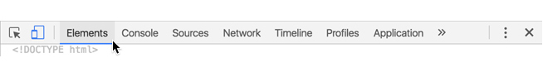
Dans cet onglet, vous pouvez afficher tous les éléments de la page actuelle. À partir de cette vue, vous pouvez sélectionner l’élément qui vous intéresse, ce qui ouvrira une nouvelle colonne sur le côté droit de DevTools. Sélectionnez l’onglet Calculé en haut de la colonne la plus à droite.
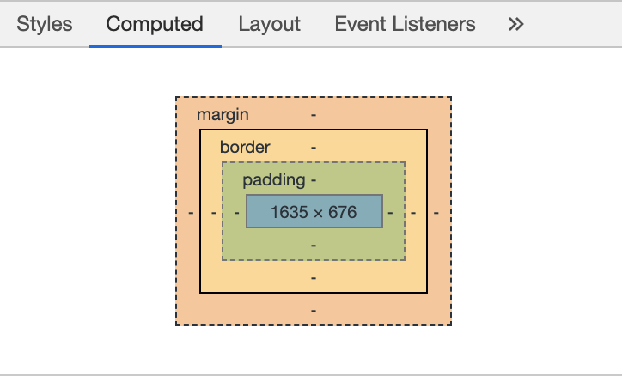
La zone de l’élément sélectionné doit apparaître en haut de la fenêtre. Si vous passez la souris sur chaque propriété de la boîte, celle-ci sera mise en surbrillance dans la page Web.
Si vous connaissez l’élément que vous souhaitez inspecter, il n’est pas nécessaire de suivre toutes les étapes énumérées ci-dessus. Au lieu de cela, vous pouvez cliquer avec le bouton droit de la souris sur l’élément que vous souhaitez observer et sélectionner le bouton Inspecter. Cela affichera DevTools sur le côté droit du navigateur avec l’élément sélectionné dans l’onglet Elements. Pour afficher la zone de l’élément, vous pouvez sélectionner l’onglet Calculé.
Si vous souhaitez obtenir plus d’informations ou vous rafraîchir la mémoire sur l’utilisation des outils de développement Google, consultez l’article Cette vidéo.
Exercice I : Visualiser les dimensions du modèle de boîte d’un site Web
Procédez comme suit dans la vue actuelle du navigateur Web.
- Dans un nouvel onglet, accédez à la Codecademy Wikipédia page.
- Cliquez avec le bouton droit de la souris (ou et cliquez simultanément) sur la zone de navigation Contenu affichée dans l’image ci-dessous :Ctrl
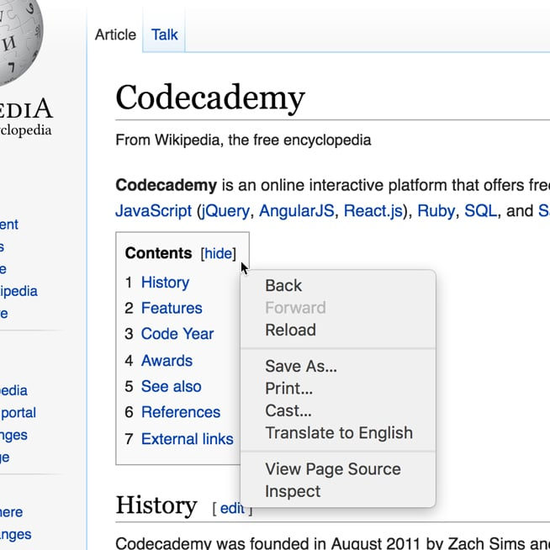
- Sélectionnez Inspecter.
- Sélectionnez l’onglet Calculé en haut de la colonne la plus à droite.
- Passez la souris sur les différentes propriétés de la boîte du logo. L’espace correspondant sur la page Web doit être mis en surbrillance lorsque vous faites cela.

2. Modifier les dimensions de la boîte
Maintenant que vous savez comment afficher la boîte d’un élément, nous allons modifier les valeurs de la boîte avec DevTools.
Pour modifier les valeurs de la zone, double-cliquez sur la valeur de la propriété, attribuez-lui un nouveau numéro, puis appuyez sur Entrée. Vous pouvez également ajuster la valeur de manière incrémentielle en double-cliquant sur la valeur et en utilisant les touches fléchées vers le haut ou vers le bas.
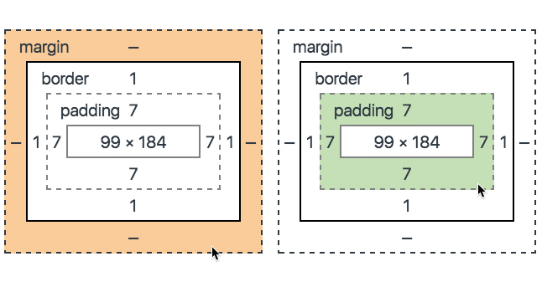
Dans l’image ci-dessus, la bordure de chaque côté est définie sur et le remplissage est défini sur . Ces valeurs peuvent être modifiées en double-cliquant sur les valeurs de la zone et en leur attribuant de nouveaux numéros, ou en utilisant les touches fléchées vers le haut ou vers le bas de votre clavier.17
Note: Si vous inspectez un élément et constatez que la bordure est définie sur , l’ajout d’une valeur numérique ne fera pas apparaître de bordure. La couleur, le style et la largeur de la bordure doivent être définis dans le document CSS pour que la bordure soit visible.-
Exercice II : Modifier les dimensions du modèle de boîte d’un site Web
Reprenez là où vous vous étiez arrêté dans l’exercice 1.
- Double-cliquez sur le remplissage supérieur de l’élément.
- Utilisez les flèches vers le haut et vers le bas pour ajuster le remplissage de l’élément. Observez comment l’apparence change sur la page Web.
- Remplacez la marge de gauche par 200. Observez l’évolution de l’apparence de l’élément.
N’oubliez pas que les modifications que vous apportez dans DevTools ne sont pas enregistrées. Si vous utilisez DevTools pour apporter des modifications à un projet personnel, assurez-vous d’ajuster les valeurs dans les documents HTML et CSS.

Flux de HTML
1 min (en anglais)
Un navigateur affichera les éléments d’un document HTML qui n’a pas de CSS de gauche à droite, de haut en bas, dans le même ordre qu’ils existent dans le document. C’est ce qu’on appelle le flux d’éléments en HTML.
En plus des propriétés qu’il fournit pour styliser les éléments HTML, CSS inclut des propriétés qui modifient la façon dont un navigateur positionne les éléments. Ces propriétés spécifient l’emplacement d’un élément sur une page, si l’élément peut partager des lignes avec d’autres éléments et d’autres attributs associés.
Dans cette leçon, vous allez découvrir cinq propriétés permettant d’ajuster la position des éléments HTML dans le navigateur :
- position
- display
- z-index
- float
- clear
Chacune de ces propriétés nous permettra de positionner et de visualiser des éléments sur une page web. Ils peuvent être utilisés en conjonction avec toutes les autres propriétés de style que vous connaissez.

Flux de HTML
1 min (en anglais)
Jetez un coup d’œil à la niveau bloc éléments de l’image ci-dessous :
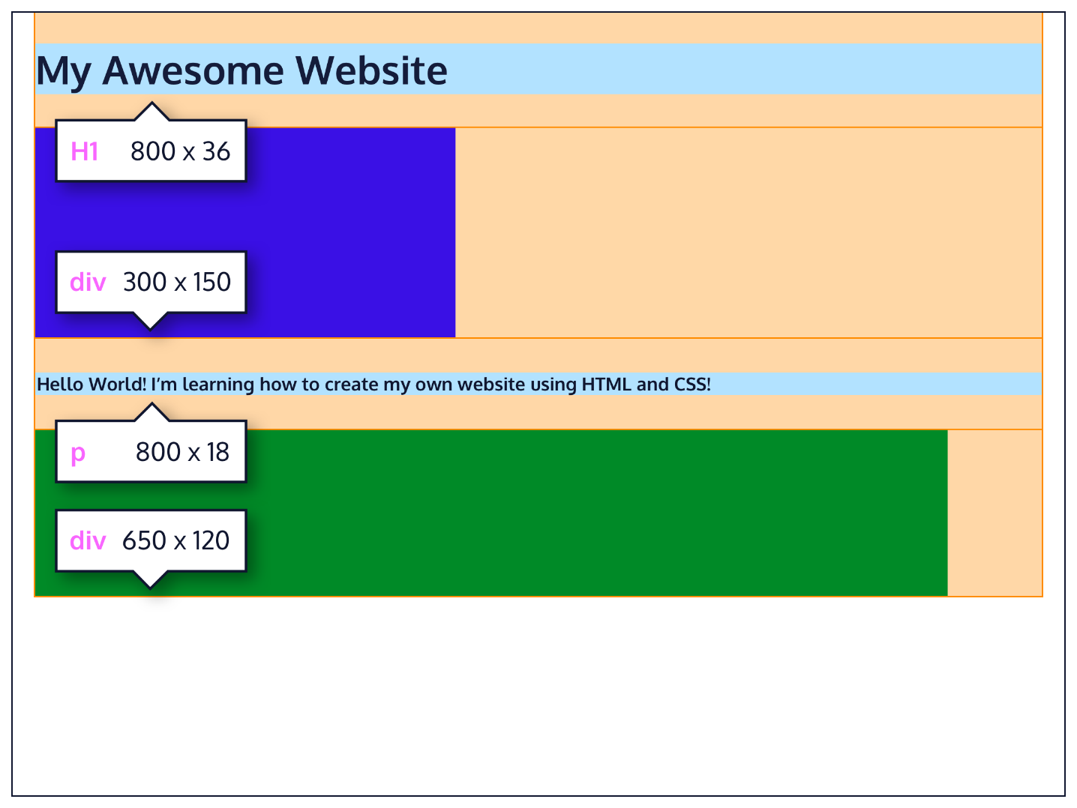
Les éléments au niveau du bloc comme ces boîtes créent un bloquer L’ensemble de la Largeur de leurs éléments parents, et ils empêchent d’autres éléments d’apparaître dans le même espace horizontal.
Notez que les éléments au niveau du bloc dans l’image ci-dessus occupent leur propre ligne d’espace et ne se chevauchent donc pas. Dans le navigateur à droite, vous pouvez voir que les éléments au niveau des blocs apparaissent également de manière cohérente sur le côté gauche du navigateur. Il s’agit de l’option par défaut position pour les éléments au niveau du bloc.
La position par défaut d’un élément peut être modifiée en définissant son position propriété. Le position peut prendre l’une des cinq valeurs suivantes :
- static - la valeur par défaut (elle n’a pas besoin d’être précisée)
- relative
- absolute
- fixed
- sticky
Dans les exercices suivants, vous découvrirez les valeurs de la liste ci-dessus. Pour l’instant, il est important de comprendre que si vous privilégiez la position par défaut d’un élément HTML, vous n’avez pas besoin de définir sa propriété.position

Poste : Relatif
4 min (en anglais)
Une façon de modifier la position par défaut d’un élément est de définir son position propriété à .relative
Cette valeur vous permet de positionner un élément par rapport à sa position statique par défaut sur la page web.
.green-box {
background-color : green ;
Position : Relatif ;
}
Bien que le code de l’exemple ci-dessus indique au navigateur de s’attendre à un positionnement relatif de l’élément, il ne spécifie pas où l’élément doit être positionné sur la page. Pour ce faire, accompagnez la déclaration d’une ou plusieurs des propriétés de décalage suivantes qui éloigneront l’élément de sa position statique par défaut :.green-box.green-boxposition
- top - déplace l’élément vers le bas à partir du haut.
- bottom - déplace l’élément vers le haut à partir du bas.
- left - déplace l’élément du côté gauche (vers la droite).
- right - déplace l’élément du côté droit (vers la gauche).
Vous pouvez spécifier des valeurs en pixels, ems ou pourcentages, entre autres, pour déterminer exactement la distance à laquelle vous souhaitez que l’élément se déplace. Il est également important de noter que les propriétés de décalage ne fonctionneront pas si la propriété de l’élément est la valeur par défaut .positionstatic
.green-box {
background-color : green ;
Position : Relatif ;
haut : 50px ;
gauche : 120px ;
}
Dans l’exemple ci-dessus, l’élément de classe sera déplacé de 50 pixels vers le bas, et vers la droite de 120 pixels, à partir de sa position statique par défaut. L’image ci-dessous affiche la nouvelle position de la boîte.green-box
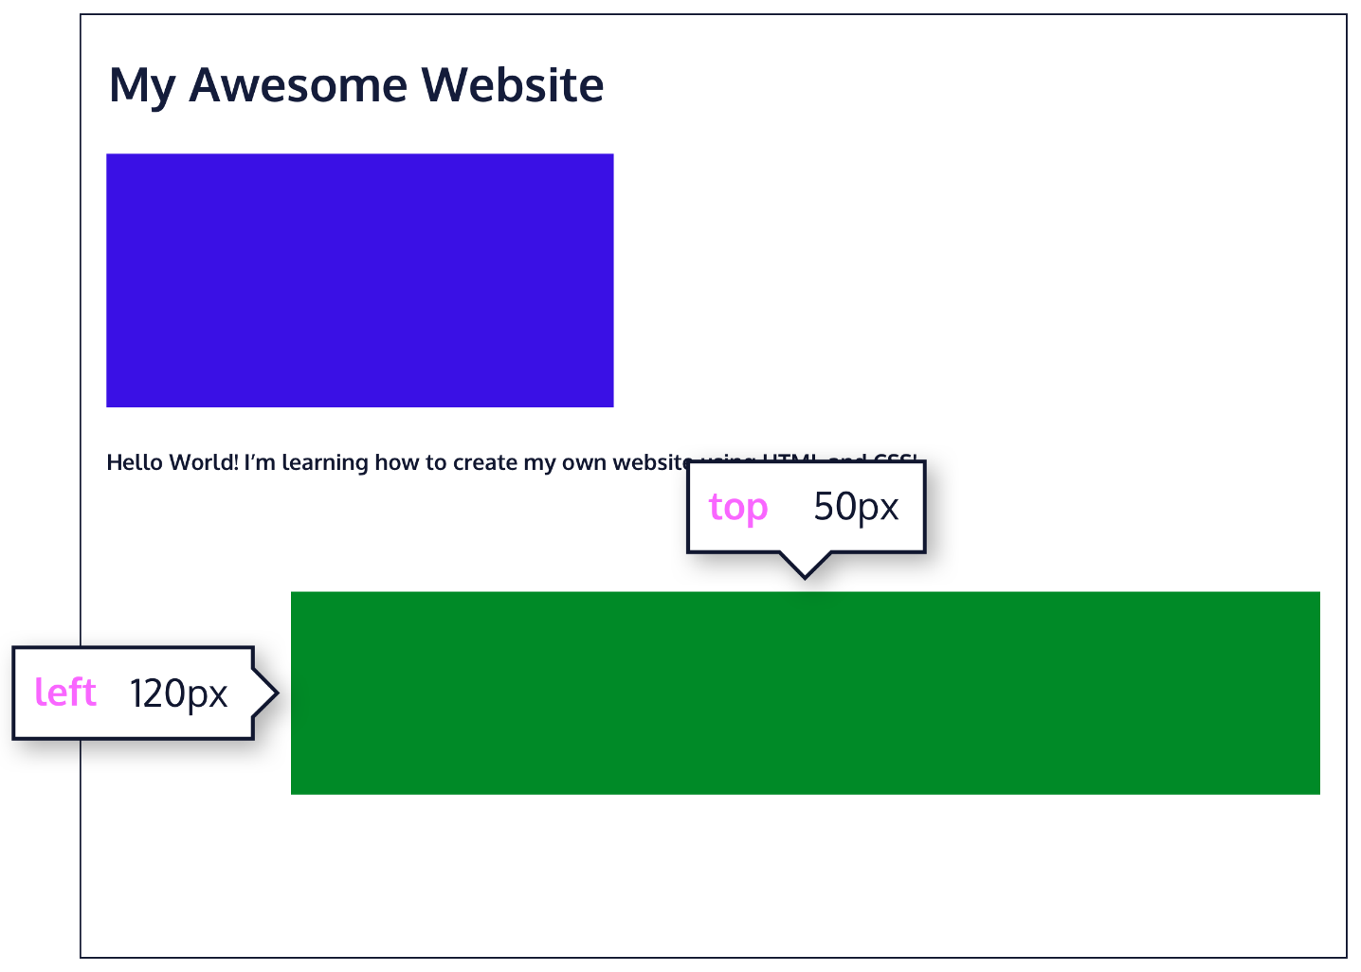
Le décalage de l’élément relatif n’affectera pas le positionnement des autres éléments.

Position : Absolu
3 min (en anglais)
Une autre façon de modifier la position d’un élément consiste à définir sa position sur .absolute
Lorsque la position d’un élément est définie sur , tous les autres éléments de la page ignorent l’élément et agissent comme s’il n’était pas présent sur la page. L’élément sera positionné par rapport à son élément parent positionné le plus proche, tandis que les propriétés de décalage peuvent être utilisées pour déterminer la position finale à partir de là. Jetez un coup d’œil à l’image ci-dessous :absolute
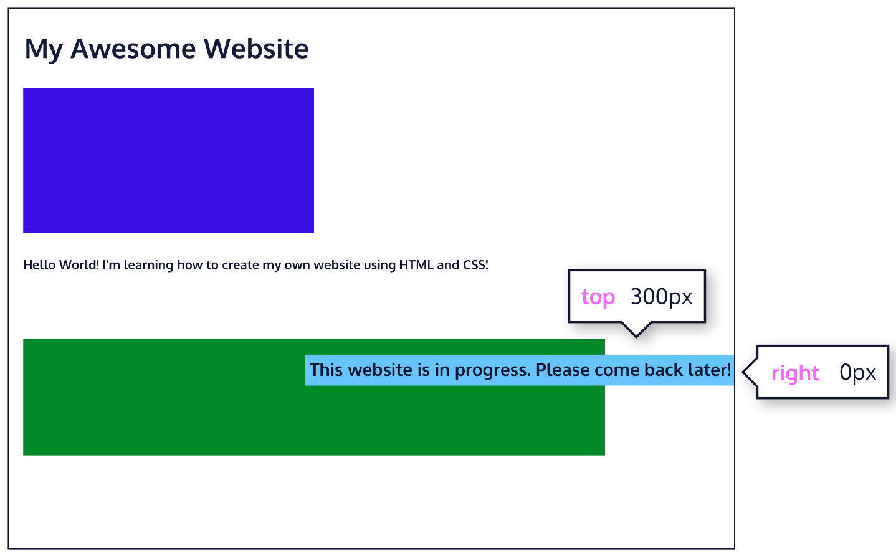
L’option « Ce site est en cours de réalisation. S’il vous plaît, revenez plus tard ! » le texte est déplacé de sa position statique dans le coin supérieur gauche de son conteneur parent. Il a des déclarations de propriété de décalage de et , le positionnant de 300 pixels vers le bas et de 0 pixel à partir du côté droit de la page.top: 300px;right: 0px;

Position : Fixe
4 min (en anglais)
Lorsque la position d’un élément est définie sur , comme dans le dernier exercice, l’élément défile avec le reste du document lorsqu’un utilisateur le fait défiler.absolute
Nous pouvons fixer un élément à une position spécifique sur la page (indépendamment du défilement de l’utilisateur) en définissant sa position sur , et en l’accompagnant des propriétés de décalage familières fixedtop, bottom, leftet right.
.title {
position : fixe ;
haut : 0px ;
gauche : 0px ;
}
Dans l’exemple ci-dessus, l’élément restera fixé à sa position quel que soit l’endroit où l’utilisateur fait défiler la page, comme dans l’image ci-dessous :.title
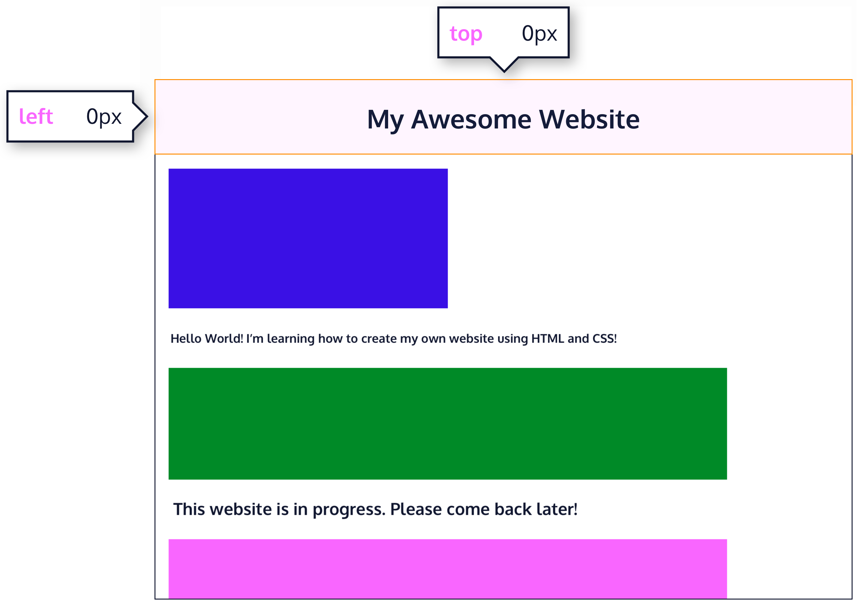
Cette technique est souvent utilisée pour les barres de navigation d’une page web.

Position: Sticky
3 min
Étant donné que les éléments positionnés restent dans le flux normal du document, lorsqu’un utilisateur fait défiler la page (ou l’élément parent), ces éléments défilent également. Et comme les éléments positionnés sont supprimés du flux de documents, lorsqu’un utilisateur fait défiler l’écran, ces éléments restent à leur position de décalage spécifiée. staticrelativefixedabsolute
La valeur est une autre valeur de position qui conserve un élément dans le flux de documents lorsque l’utilisateur fait défiler l’écran, mais s’en tient à une position spécifiée lorsque la page fait défiler davantage. Pour ce faire, utilisez la valeur avec les propriétés de décalage familières, ainsi qu’une nouvelle. stickysticky
.box-bottom {
background-color: darkgreen;
position: sticky;
top: 240px;
}
Dans l’exemple ci-dessus, le restera dans sa position relative et défilera comme d’habitude. Lorsqu’il atteint 240 pixels à partir du haut, il reste dans cette position jusqu’à ce qu’il atteigne le bas de son conteneur parent où il se « décolle » et rejoint le flux du document..box-bottom<div>

Indice Z
3 min (en anglais)
Lorsque les boîtes d’une page Web ont une combinaison de différentes positions, les boîtes (et donc leur contenu) peuvent se chevaucher, ce qui rend le contenu difficile à lire ou à consommer.
.blue-box {
background-color: blue;
}
.green-box {
background-color: green;
position: relative;
top: -170px;
left: 170px;
}
Dans l’exemple ci-dessus, l’élément se chevauche au-dessus de l’élément..green-box.blue-box
Le z-index contrôle la distance d’avancement ou d’avancement d’un élément sur la page Web lorsque les éléments se chevauchent. Cela peut être considéré comme la profondeur des éléments, les éléments plus profonds apparaissant derrière les éléments moins profonds.
La propriété accepte les valeurs entières. En fonction de leurs valeurs, les entiers indiquent au navigateur l’ordre dans lequel les éléments doivent être superposés sur la page Web.z-index
.blue-box {
background-color: blue;
position: relative;
z-index: 1;
}
.green-box {
background-color: green;
position: relative;
top: -170px;
left: 170px;
}
Dans l’exemple ci-dessus, nous définissons la position sur et le z-index sur 1. Nous avons changé la position en , car la propriété ne fonctionne pas sur les éléments statiques. L’indice z de déplace l’élément vers l’avant, car la valeur n’a pas été explicitement spécifiée pour l’élément, ce qui signifie qu’il a une valeur par défaut de 0. Jetez un coup d’œil à l’image d’exemple ci-dessous :.blue-boxrelativerelativez-index1.blue-boxz-index.green-boxz-index

Affichage en ligne
5 min (en anglais)
Chaque élément HTML a une valeur par défaut qui détermine s’il peut partager l’espace horizontal avec d’autres éléments. Certains éléments remplissent l’ensemble du navigateur de gauche à droite, quelle que soit la taille de leur contenu. D’autres éléments n’occupent que l’espace horizontal requis par leur contenu et peuvent être directement à côté d’autres éléments.display
Dans cette leçon, nous allons aborder trois valeurs pour la propriété : , , et .displayinlineblockinline-block
La valeur par défaut de certains éléments, tels que , et , est appelée inline. Les éléments en ligne ont une boîte qui s’enroule étroitement autour de leur contenu, ne prenant que la quantité d’espace nécessaire pour afficher leur contenu et ne nécessitant pas de nouvelle ligne après chaque élément. La hauteur et la largeur de ces éléments ne peuvent pas être spécifiées dans le document CSS. Par exemple, le texte d’une balise d’ancrage () sera, par défaut, affiché sur la même ligne que le texte environnant, et il ne sera large que dans la mesure nécessaire pour contenir son contenu. La taille des éléments ne peut pas être modifiée à l’aide des propriétés CSS ou .display<em><strong><a><a>inlineheightwidth
Pour en savoir plus sur les éléments <em>inline</em>, lisez <a href="#">MDN documentation</a>.
Dans l’exemple ci-dessus, l’élément est , car il affiche son contenu sur la même ligne que le contenu qui l’entoure, y compris la balise d’ancrage. Cet exemple affichera :<em>inline
Pour en savoir plus sur les éléments en ligne, lisez Documentation MDN.
La propriété CSS permet de faire de n’importe quel élément un élément en ligne. Cela inclut les éléments qui ne sont pas en ligne par défaut, tels que les paragraphes, les divs et les en-têtes.display
h1 {
display : inline ;
}
Le CSS dans l’exemple ci-dessus changera l’affichage de tous les éléments en . Le navigateur affichera les éléments sur la même ligne que les autres éléments en ligne immédiatement avant ou après eux (s’il y en a).<h1>inline<h1>

Affichage : Bloc
4 min (en anglais)
Certains éléments ne sont pas affichés sur la même ligne que le contenu qui les entoure. C’est ce qu’on appelle des éléments au niveau du bloc. Ces éléments remplissent toute la largeur de la page par défaut, mais leur propriété peut également être définie. Sauf indication contraire, ils sont de la hauteur nécessaire pour accueillir leur contenu. width
Les éléments qui sont au niveau du bloc par défaut incluent tous les niveaux d’éléments d’en-tête ( à ), , et . Pour obtenir la liste complète des éléments au niveau du bloc, visitez <h1><h6><p><div><footer>la documentation MDN.
strong {
display: block;
}
Dans l’exemple ci-dessus, tous les éléments seront affichés sur leur propre ligne, sans contenu directement de part et d’autre d’eux, même si leur contenu ne remplit pas la largeur de la plupart des écrans d’ordinateur.<strong>

Display: Inline-Block
5 min
The third value for the property is . Inline-block display combines features of both inline and block elements. Inline-block elements can appear next to each other and we can specify their dimensions using the and properties. Images are the best example of default inline-block elements.displayinline-blockwidthheight
For example, the s below will be displayed on the same line and with the specified dimensions:<div>
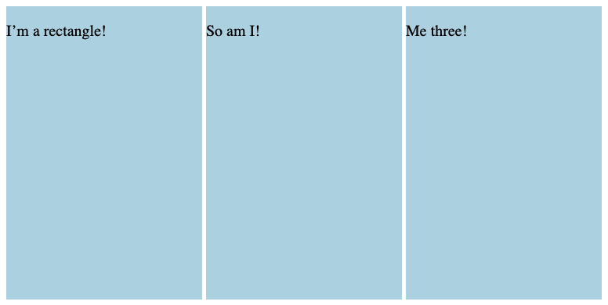
Jetons un coup d’œil au code :
<div class="rectangle">
<p>I’m a rectangle!</p>
</div>
<div class="rectangle">
<p>So am I!</p>
</div>
<div class="rectangle">
<p>Me three!</p>
</div>
.rectangle {
display: inline-block;
width: 200px;
height: 300px;
}
Il y a trois divs rectangulaires qui contiennent chacune un paragraphe de texte. Les s apparaîtront tous en ligne (à condition qu’il y ait suffisamment d’espace de gauche à droite) avec une largeur de 200 pixels et une hauteur de 300 pixels, même si le texte à l’intérieur d’eux ne nécessite pas 200 pixels par 300 pixels d’espace..rectangle<div>

Float
2 min
So far, you’ve learned how to specify the exact position of an element using offset properties. If you’re simply interested in moving an element as far left or as far right as possible in the container, you can use the float property.
The property is commonly used for wrapping text around an image. Note, however, that moving elements left or right for layout purposes is better suited for tools like CSS floatgrid and flexbox, which you’ll learn about later on.
La propriété est souvent définie à l’aide de l’une des valeurs ci-dessous :float
- left - se déplace, ou Flotteurs, des éléments aussi à gauche que possible.
- right - déplace les éléments aussi loin que possible vers la droite.
.green-section {
width: 50%;
height: 150px;
}
.orange-section {
background-color: orange;
width: 50%;
float: right;
}
Dans l’exemple ci-dessus, nous faisons flotter l’élément sur le fichier . Cela fonctionne pour les éléments positionnés statiques et relatifs. Voir le résultat du code ci-dessous :.orange-sectionright
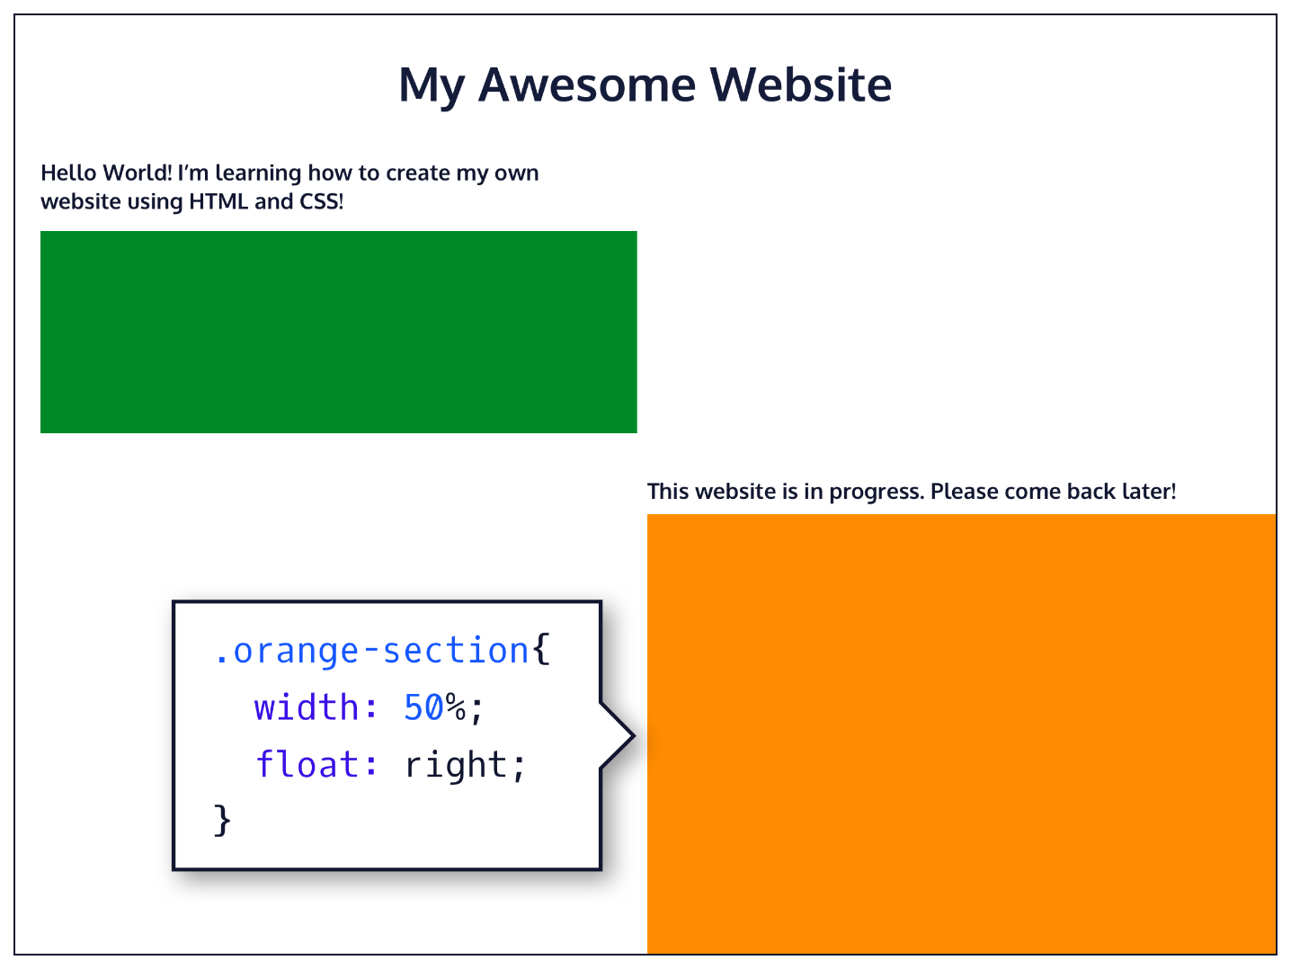
Les éléments flottants doivent avoir un attribut Largeur

Clair
3 min (en anglais)
La propriété peut également être utilisée pour faire flotter plusieurs éléments à la fois. Cependant, lorsque plusieurs éléments flottants ont des hauteurs différentes, cela peut affecter leur mise en page sur la page. Plus précisément, les éléments peuvent « se heurter » les uns aux autres et ne pas permettre aux autres éléments de se déplacer correctement vers la gauche ou la droite.float
La propriété spécifie comment les éléments doivent se comporter lorsqu’ils se heurtent les uns aux autres sur la page. Il peut prendre l’une des valeurs suivantes :clear
- left: le côté gauche de l’élément ne touche aucun autre élément du même élément conteneur.
- right: le côté droit de l’élément ne touche aucun autre élément du même élément conteneur.
- both: aucun des côtés de l’élément ne touche un autre élément au sein du même élément conteneur.
- none: l’élément peut toucher l’un ou l’autre côté.
div {
largeur : 200px ;
float : gauche ;
}
div.special {
clear : gauche ;
}
Dans l’exemple ci-dessus, tous les s de la page sont flottants sur le côté gauche. L’élément avec classe ne s’est pas déplacé complètement vers la gauche parce qu’un plus grand a bloqué son positionnement. En définissant sa propriété sur , le sera déplacé vers le côté gauche de la page.<div>special<div>clearleftspecial<div>

Critique : Mise en page
1 min (en anglais)
Beau travail ! Dans cette leçon, vous avez appris à contrôler le positionnement des éléments sur une page Web.
Passons en revue ce que vous avez appris jusqu’à présent :
- Le position permet de spécifier la position d’un élément.
- Lorsqu’il est défini sur , la position d’un élément est relative à sa position par défaut sur la page.relative
- Lorsqu’il est défini sur , la position d’un élément est relative à son élément parent positionné le plus proche. Il peut être épinglé à n’importe quelle partie de la page Web, mais l’élément se déplacera toujours avec le reste du document lorsque la page sera défilée.absolute
- Lorsqu’il est défini sur , la position d’un élément peut être épinglée à n’importe quelle partie de la page Web. L’élément restera visible quoi qu’il arrive.fixed
- Lorsqu’il est défini sur , un élément peut rester à une position de décalage définie lorsque l’utilisateur fait défiler son conteneur parent.sticky
- Le z-index d’un élément spécifie à quelle distance un élément apparaît sur la page lorsqu’il chevauche d’autres éléments.
- Le display vous permet de contrôler la façon dont un élément s’écoule verticalement et horizontalement dans un document.
- inline prennent le moins de place possible et ne peuvent pas être réglés manuellement width ou height.
- block Les éléments occupent la largeur de leur conteneur et peuvent avoir des s ajustés manuellement.height
- inline-block Les éléments peuvent avoir un ensemble et , mais ils peuvent également apparaître les uns à côté des autres et n’occupent pas toute la largeur de leur conteneur.widthheight
- Le float permet de déplacer des éléments aussi loin que possible vers la gauche ou vers la droite sur une page Web.
- Vous pouvez effacer le côté gauche ou droit d’un élément (ou les deux) à l’aide de la commande clear propriété.
Lorsqu’il est combiné avec une compréhension de la Modèle de boîte, le positionnement peut créer des pages Web visuellement attrayantes. Jusqu’à présent, nous nous sommes concentrés sur l’ajout de contenu sous forme de texte à une page Web. Dans l’unité suivante, vous allez apprendre à ajouter et à manipuler des images à une page Web.

Introduction à la couleur
1 min (en anglais)
CSS prend en charge une grande variété de Couleurs. Il s’agit notamment de couleurs nommées, telles que , et , ainsi que des couleurs décrites par une valeur numérique. L’utilisation d’un système numérique nous permet de profiter de tout le spectre de couleurs pris en charge par les navigateurs. Dans cette leçon, nous allons explorer toutes les options de couleur offertes par CSS.blueblacklimegreen
Les couleurs en CSS peuvent être décrites de trois manières différentes :
- Couleurs nommées - Mots anglais qui décrivent les couleurs, également appelés mots-clés couleurs
- RVB : valeurs numériques décrivant un mélange de rouge, de vert et de bleu
- TSL : valeurs numériques décrivant un mélange de teinte, de saturation et de luminosité
Nous découvrirons et explorerons en profondeur les avantages de chacun d’entre eux. En utilisant uniquement des couleurs nommées, vous pouvez avoir l’impression de choisir des crayons étiquetés dans une boîte. À la fin de cette leçon, vous vous sentirez comme un peintre mélangeant des peintures sur une palette.

Premier plan vs arrière-plan
3 min (en anglais)
Avant de discuter des spécificités de la couleur, il est important de faire deux distinctions à propos de la couleur. La couleur peut affecter les aspects de conception suivants :
- La couleur de premier plan
- La couleur d’arrière-plan
La couleur de premier plan est la couleur dans laquelle un élément apparaît. Par exemple, lorsqu’un en-tête est stylisé pour apparaître en vert, la couleur de premier plan de l’en-tête a été stylisée.
À l’inverse, lorsqu’un titre est stylisé de manière à ce que son arrière-plan apparaisse en jaune, la couleur d’arrière-plan de l’en-tête a été stylisée
En CSS, ces deux aspects de conception peuvent être stylisés avec les deux propriétés suivantes :
- color - Cette propriété permet de styliser la couleur de premier plan d’un élément.
- background-color - Cette propriété permet de styliser la couleur d’arrière-plan d’un élément.
h1 {
color: red;
background-color: blue;
}
Dans l’exemple ci-dessus, le texte de l’en-tête apparaîtra en rouge et l’arrière-plan de l’en-tête apparaîtra en bleu.

Hexadécimal
4 min (en anglais)
Avant de discuter des spécificités de la couleur, il est important de faire deux distinctions à propos de la couleur. La couleur peut affecter les aspects de conception suivants :
darkseagreen: #8FBC8F
sienna: #A0522D
saddlebrown: #8B4513
brown: #A52A2A
black: #000000 or #000
white: #FFFFFF or #FFF
aqua: #00FFFF or #0FF
La couleur de premier plan est la couleur dans laquelle un élément apparaît. Par exemple, lorsqu’un en-tête est stylisé pour apparaître en vert, la couleur de premier plan de l’en-tête a été stylisée.
À l’inverse, lorsqu’un titre est stylisé de manière à ce que son arrière-plan apparaisse en jaune, la couleur d’arrière-plan de l’en-tête a été stylisée
En CSS, ces deux aspects de conception peuvent être stylisés avec les deux propriétés suivantes :

Couleurs RVB
2 min (en anglais)
Il existe une autre syntaxe pour représenter les valeurs RVB, communément appelée « valeur RVB » ou simplement « RVB », qui utilise des nombres décimaux plutôt que des nombres hexadécimaux, et elle ressemble à ceci :
h1 {
color: rgb(23, 45, 23);
}
Chacune des trois valeurs représente une composante de couleur, et chacune peut avoir une valeur numérique décimale comprise entre 0 et 255. Le premier chiffre représente la quantité de rouge, le deuxième est vert et le troisième est bleu. Ceux-ci Couleurs sont exactement les mêmes que hex, mais avec une syntaxe différente et un système de numération différent.

Hex et RVB
3 min (en anglais)
Le système de couleurs hexadécimal et RVB peut en représenter beaucoup plus Couleurs que le petit ensemble de couleurs nommées CSS. Nous pouvons utiliser ce nouvel ensemble de couleurs pour affiner le style de notre page Web.
En hexadécimal et en RVB, nous avons trois valeurs, une pour chaque couleur. Chacune peut être l’une des 256 valeurs. Spécifiquement. C’est la quantité de couleurs que nous pouvons maintenant représenter. Comparez cela aux quelque 140 couleurs CSS nommées !256 * 256 * 256 = 16,777,216
Rappelez-vous que nous avons commencé avec des couleurs nommées, que nous les avons converties en hexadécimals, puis que nous avons converti certaines des couleurs hexadécimales en rgb. À moins que nous ne fassions une erreur, toutes les couleurs devraient toujours être les mêmes, visuellement. Utilisons notre palette élargie pour faire des choix de couleurs plus raffinés.

Teinte, saturation et luminosité
4 min (en anglais)
La palette de couleurs RVB est pratique car elle est très proche de la représentation des ordinateurs Couleurs intérieurement. Il existe un autre système tout aussi puissant en CSS appelé le schéma de couleurs teinte-saturation-luminosité, abrégé en HSL.
La syntaxe de TSL est similaire à la forme décimale de RVB, bien qu’elle diffère de manière importante. Le premier chiffre représente le degré de la teinte et peut être compris entre 0 et 360. Les deuxième et troisième chiffres sont des pourcentages représentant respectivement la saturation et la luminosité. Voici un exemple :
color: hsl(120, 60%, 70%);
Hue est le premier chiffre. Il s’agit d’un angle sur une roue chromatique. Le rouge est à 0 degré, le vert à 120 degrés, le bleu à 240 degrés, puis revient au rouge à 360 degrés. Vous pouvez voir un exemple de roue chromatique ci-dessous.

La saturation fait référence à l’intensité ou à la pureté de la couleur. La saturation augmente vers 100% au fur et à mesure que la couleur devient plus riche. La saturation diminue vers 0% à mesure que la couleur devient plus grise.
La clarté fait référence à la clarté ou à l’obscurité de la couleur. À mi-chemin, soit 50 %, c’est la légèreté normale. Imaginez un gradateur coulissant sur un interrupteur d’éclairage qui démarre à mi-chemin. En faisant glisser le variateur vers 100 %, la couleur est plus claire, plus proche du blanc. En faisant glisser le gradateur vers le bas vers 0 %, la couleur est plus foncée, plus proche du noir.
HSL est pratique pour ajuster les couleurs. En RVB, rendre la couleur un peu plus foncée peut affecter les trois composants de couleur. En HSL, c’est aussi simple que de modifier la valeur de luminosité. TSL est également utile pour créer un ensemble de couleurs qui fonctionnent bien ensemble en sélectionnant différentes couleurs qui ont la même luminosité et la même saturation mais des teintes différentes.

Opacité et Alpha
4 min (en anglais)
Toutes les couleurs que nous avons vues jusqu’à présent étaient opaques ou non transparentes. Lorsque nous superposons deux éléments opaques, rien de l’élément inférieur n’apparaît à travers l’élément supérieur. Dans cet exercice, nous allons modifier le paramètre opacité, ou la quantité de transparence, de certaines couleurs de sorte qu’une partie ou la totalité des éléments inférieurs soient visibles à travers un élément de recouvrement.
Pour utiliser l’opacité dans la combinaison de couleurs TSL, utilisez au lieu de , et quatre valeurs au lieu de trois. Par exemple:hslahsl
color: hsla(34, 100%, 50%, 0.1);
Les trois premières valeurs fonctionnent de la même manière que . La quatrième valeur (que nous n’avons pas vue auparavant) est l’alpha. Cette dernière valeur est parfois appelée opacité.hsl
L’alpha est un nombre décimal compris entre zéro et un. Si alpha est égal à zéro, la couleur sera complètement transparente. Si alpha est un, la couleur sera opaque. La valeur de semi-transparent serait .0.5
Vous pouvez considérer la valeur alpha comme « la quantité de l’arrière-plan à mélanger avec le premier plan ». Lorsque l’alpha d’une couleur est inférieur à un, toutes les couleurs qui se trouvent derrière elle sont mélangées. La fusion se produit pour chaque pixel ; Il n’y a pas de flou.
Le schéma de couleurs RVB a une syntaxe similaire pour l’opacité, . Encore une fois, les trois premières valeurs fonctionnent de la même manière et la dernière valeur est l’alpha. Voici un exemple :rgbargb
color: rgba(234, 45, 98, 0.33);
Un peu non conventionnel, mais qui mérite tout de même d’être mentionné, c’est la façon dont les couleurs hexadécimales peuvent également avoir une valeur alpha. En ajoutant une valeur hexadécimale à deux chiffres à la fin de la représentation à six chiffres () ou une valeur hexadécimale à un chiffre à la fin de la représentation à trois chiffres (#F003), vous pouvez modifier l’opacité d’une couleur hexadécimale. L’opacité hexadécimale est comprise entre (transparent) et (opaque).#52BC828000FF
L’alpha ne peut être utilisé qu’avec les couleurs TSL, RVB et hexadécimales. Nous ne pouvons pas ajouter la valeur alpha pour nommer des couleurs telles que .green
Il existe cependant un mot-clé de couleur nommée pour une opacité nulle, . C’est l’équivalent de , et il est utilisé comme n’importe quel autre mot-clé de couleur :transparentrgba(0, 0, 0, 0)
color: transparent;

Révision
<1 min
Nous avons terminé notre tour d’horizon complet des couleurs en CSS ! Passons en revue les informations clés que nous avons apprises.
Il existe quatre façons de représenter la couleur en CSS :
- Couleurs nommées : il existe plus de 140 couleurs nommées, que vous pouvez consulter ici sur MDN.
- Couleurs hexadécimales ou hexadécimales
  - L’hexadécimal est un système de numération qui comporte seize chiffres, de 0 à 9 suivis de « A » à « F ».
  - Les valeurs hexadécimales commencent toujours par et spécifient les valeurs rouge, bleu et vert à l’aide de nombres hexadécimaux tels que . ##23F41A
  - Les valeurs hexadécimales à six chiffres avec des valeurs en double pour chaque valeur RVB peuvent être raccourcies à trois chiffres.
- RVB
  - Les couleurs RVB utilisent l’attribut rgb() syntaxe avec une valeur pour le rouge, une valeur pour le bleu et une valeur pour le vert.
  - Les valeurs RVB vont de 0 à 255 et ressemblent à ceci : .rgb(7, 210, 50)
- HSL (en anglais seulement)
  - TSL est l’abréviation de teinte (la couleur elle-même), de saturation (l’intensité de la couleur) et de luminosité (degré de clarté ou d’obscurité d’une couleur).
  - La teinte est comprise entre 0 et 360 et la saturation et la luminosité sont toutes deux représentées sous forme de pourcentages comme suit : .hsl(200, 20%, 50%)
- Vous pouvez ajouter opacité pour colorer en RVB et TSL en ajoutant une quatrième valeur, , qui est représentée sous forme de pourcentage.a
Beau travail ! Sentez-vous en mesure d’ajouter un peu de couleur à chacun de vos projets !

Famille de polices
Durée : 7 min
Vous vous souvenez peut-être de l' Règles visuelles que la police d’un élément peut être modifiée à l’aide de la propriété.font-family
h1 {
font-family : Arial ;
}
Dans l’exemple ci-dessus, la famille de polices de tous les éléments d’en-tête a été définie sur Arial. <h1>
Parlons de certaines choses à garder à l’esprit lors de la définition des valeurs.font-family

Valeurs multi-mots
Lorsque vous spécifiez une police de caractères avec plusieurs mots, comme Times New Roman, il est recommandé d’utiliser des guillemets () pour regrouper les mots, comme ceci :' '
h1 {
font-family : 'Times New Roman' ;
}

Polices sécurisées pour le Web
Il existe une sélection de polices qui apparaîtront de la même manière sur tous les navigateurs et systèmes d’exploitation. Ces polices sont appelées polices sécurisées pour le Web. Vous pouvez consulter la liste complète des polices sécurisées pour le Web ici.

Polices de secours et piles de polices
Les polices sécurisées pour le Web sont de bonnes polices de secours qui peuvent être utilisées si votre police préférée n’est pas disponible.
h1 {
font-family : Caslon, Géorgie, 'Times New Roman' ;
}
Dans l’exemple ci-dessus, Georgia et Times New Roman sont des polices de secours pour Caslon. Lorsque vous spécifiez un groupe de polices, vous disposez de ce que l’on appelle une pile de polices. Une pile de polices contient généralement une liste de polices d’apparence similaire. Ici, le navigateur va d’abord essayer d’utiliser la police Caslon. Si ce n’est pas le cas, il essaiera d’utiliser une police similaire, Georgia. Et si la Géorgie n’est pas disponible, elle essaiera d’utiliser Times New Roman.

Serif et Sans-Serif
Vous vous demandez peut-être quelles sont les caractéristiques qui rendent une police similaire à une autre police. Les polices Caslon, Georgia et Times New Roman sont des polices avec empattement. Les polices avec empattement ont des détails supplémentaires aux extrémités de chaque lettre, contrairement aux polices sans empattement, qui n’ont pas de détails supplémentaires.

serif et sont également des valeurs de mots-clés qui peuvent être ajoutées en tant que police de secours finale si rien d’autre dans la pile de polices n’est disponible.sans-serif
h1 {
font-family : Caslon, Georgia, 'Times New Roman', serif ;
}
Dans ce dernier exemple, la pile de polices comporte 4 polices. Si les 3 premières polices ne sont pas disponibles, le navigateur utilisera la police à empattement disponible sur le système.

Poids de la police
3 min (en anglais)
En CSS, l’attribut font-weight contrôle l’affichage du texte en gras ou fin. Il peut être spécifié avec des mots-clés ou des valeurs numériques.

Valeurs des mots-clés
La propriété peut prendre l’une des valeurs de mot-clé suivantes :font-weight
- bold: Gras de la police.
- normal: Épaisseur de police normale. Il s’agit de la valeur par défaut.
- lighter: Une épaisseur de police plus légère que la valeur parente de l’élément.
- bolder: Une épaisseur de police plus douce que la valeur parente de l’élément

Valeurs numériques
Les valeurs numériques peuvent aller de 1 (le plus léger) à 1000 (le plus gras), mais il est courant d’utiliser des incréments de 100. Une épaisseur de police de est égale à la valeur du mot-clé , et une épaisseur de police de est égale à .400normal700bold
.left-section {
font-weight : 700 ;
}
.right-section {
font-weight : bold ;
}
Dans l’exemple ci-dessus, le texte des éléments des classes et s’affiche en gras..left-section.right-section
Il est important de noter qu’il n’est pas possible d’attribuer une épaisseur de police numérique à toutes les polices et que toutes les graisses de police numériques ne sont pas disponibles pour toutes les polices. C’est une bonne pratique de rechercher la police que vous utilisez pour voir quelles valeurs sont disponibles.font-weight

Style de police
2 min (en anglais)
Vous pouvez également mettre du texte en italique à l’aide de l’icône font-style propriété.
h3 {
font-style : italique ;
}
La valeur fait apparaître le texte en italique. La propriété a également une valeur qui est la valeur par défaut.italicfont-stylenormal

Transformation de texte
2 min (en anglais)
Le texte peut également être stylisé pour apparaître en majuscules ou en minuscules avec la propriété. text-transform
h1 {
transforme-texte : majuscules ;
}
Le code de l’exemple ci-dessus formate tous les éléments à afficher dans , quel que soit le cas utilisé pour l’en-tête dans le code HTML. Alternativement, la valeur peut être utilisée pour mettre en forme le texte en minuscules.<h1>uppercaselowercase
Étant donné que le texte peut être directement tapé en majuscules ou en minuscules dans un fichier HTML, quel est l’intérêt d’une règle CSS qui vous permet de formater étui à lettres?
Selon le type de contenu affiché par une page Web, il peut être judicieux de toujours styliser un élément spécifique en majuscules ou en minuscules. Par exemple, un site Web qui rapporte des nouvelles de dernière minute peut décider de formater tous les éléments d’en-tête de manière à ce qu’ils apparaissent toujours en majuscules, comme dans l’exemple ci-dessus. Cela éviterait également le texte en majuscules dans le fichier HTML, ce qui pourrait rendre le code difficile à lire.<h1>

Mise en page du texte
5 min (en anglais)
Vous avez appris comment le texte peut être défini par la famille de polices, l’épaisseur, le style et les transformations. Vous allez maintenant découvrir certaines façons d’afficher ou de disposer du texte dans le conteneur de l’élément.

Espacement des lettres
La propriété est utilisée pour définir l’espacement horizontal entre les caractères individuels d’un élément. Il n’est pas courant de définir l’espacement entre les lettres, mais cela peut parfois aider à la lisibilité de certaines polices ou styles. La propriété prend des valeurs de longueur en unités, telles que ou .letter-spacingletter-spacing2px0.5em
p {
espacement des lettres : 2px ;
}
Dans l’exemple ci-dessus, chaque caractère de l’élément de paragraphe sera séparé de 2 pixels.

Espacement des mots
Vous pouvez définir l’espace entre les mots à l’aide de la propriété. Il n’est pas non plus courant d’augmenter l’espacement entre les mots, mais cela peut aider à améliorer la lisibilité du texte en gras ou agrandi. La propriété prend également des valeurs de longueur en unités, telles que ou .word-spacingword-spacing3px0.2em
h1 {
espacement des mots : 0.3em ;
}
Dans l’exemple ci-dessus, l’espacement des mots est défini sur . Pour l’espacement des mots, il est recommandé d’utiliser des valeurs, car l’espacement peut être défini en fonction de la taille de la police. 0.3emem

Hauteur de ligne

Nous pouvons utiliser la propriété pour définir la hauteur que nous voulons donner à chaque ligne contenant notre texte. Les valeurs de hauteur de ligne peuvent être un nombre sans unité, tel que , ou une valeur de longueur, telle que , ou . line-height1.212px5%2em
p {
hauteur de ligne : 1.4 ;
}
Dans l’exemple ci-dessus, la hauteur entre les lignes est définie sur . En règle générale, la valeur sans unité est préférée car elle est réactive en fonction de la taille de police actuelle. En d’autres termes, si le est spécifié par un nombre sans unité, la modification de la taille de la police réajustera automatiquement la hauteur de la ligne.1.4line-height

Alignement du texte
La propriété, que vous connaissez peut-être déjà grâce à la text-alignLeçon sur les règles visuelles CSS, aligne le texte sur son élément parent.
h1 {
alignement-texte : droite ;
}
Dans l’exemple ci-dessus, l’élément est aligné sur le côté droit, au lieu de la gauche par défaut.<h1>

Polices Web
1 min (en anglais)
Précédemment, nous avons découvert les polices sécurisées pour le Web, un groupe de polices prises en charge par les navigateurs et les systèmes d’exploitation. Cependant, les polices que vous pouvez utiliser pour votre site Web sont illimitées : les polices Web vous permettent d’exprimer votre style unique à travers une multitude de polices différentes trouvées sur le Web.
Des services de polices gratuits, tels que Polices Google et Polices Adobe, hébergez des polices que vous pouvez lier à partir de votre document HTML avec un élément fourni.<link>
Vous pouvez également utiliser des polices provenant de distributeurs de polices payants comme fonts.com en les téléchargeant et en les hébergeant avec le reste des fichiers de votre site. Vous pouvez créer un ensemble de règles dans votre feuille de style CSS pour créer un lien vers le chemin relatif du fichier de police. @font-face
Les deux techniques d’inclusion de polices web dans votre site vous permettent d’aller au-delà de l’apparence parfois « traditionnelle » des polices web sécurisées. Dans les deux exercices suivants, vous apprendrez exactement comment utiliser chacune de ces techniques !

Polices Web à l’aide de <lien>
6 min (en anglais seulement)
Les services de polices en ligne, tels que Polices Google, facilitez la recherche et la création de liens vers les polices de votre site. Vous pouvez parcourir et sélectionner les polices qui correspondent au style de votre site Web.
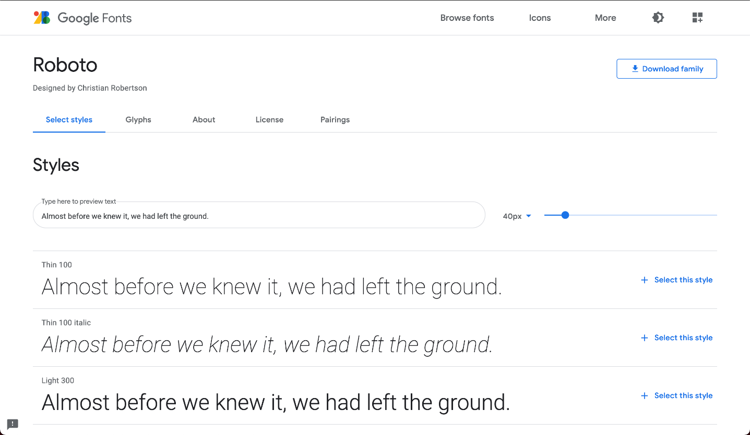
Lorsque vous sélectionnez une police dans Google Fonts, tous les différents styles disponibles pour cette police particulière s’affichent. Vous pouvez ensuite sélectionner les styles que vous souhaitez utiliser sur votre site.
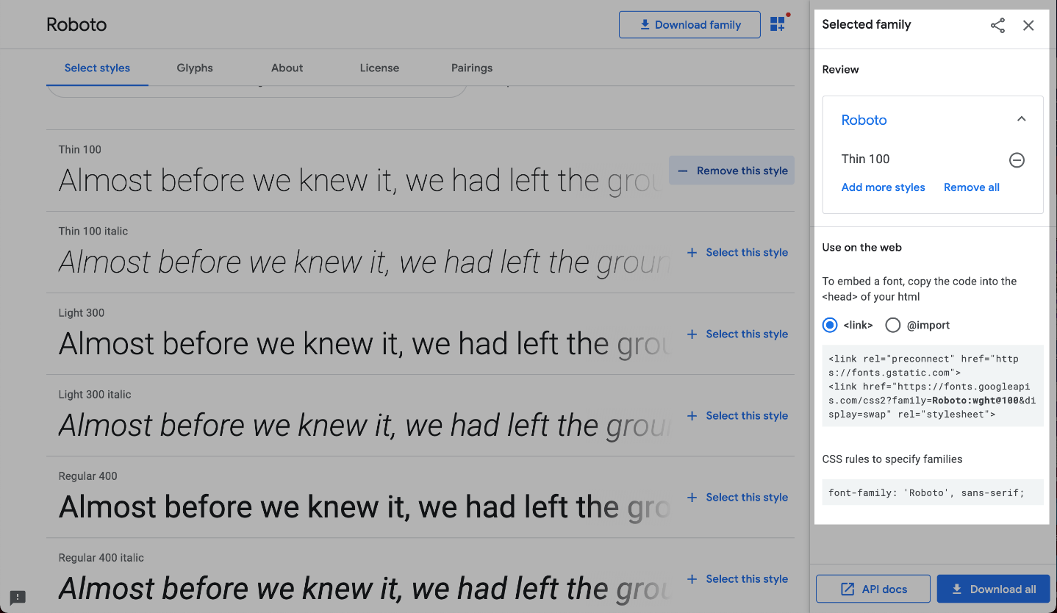
Lorsque vous avez terminé de sélectionner une police et ses styles, vous pouvez passer en revue la famille de polices que vous avez sélectionnée, et un élément sera automatiquement généré pour que vous puissiez l’utiliser sur votre site !<link>
<head>
<!-- Ajouter l’élément link pour Google Fonts avecd’autres métadonnées -->
<link href="https://fonts.googleapis.com/css2?family=Roboto:wght@100&display=swap » rel="stylesheet">
</ tête>
L’élément généré doit être ajouté à l’élément de votre document HTML pour qu’il soit prêt à être utilisé dans votre CSS.<link><head>
p {
font-family : 'Roboto', sans-serif ;
}
Vous pouvez ensuite créer des déclarations dans votre CSS, comme vous avez appris à le faire avec d’autres polices !font-family

Polices Web utilisant @font caractères
Durée : 12 min
Les polices peuvent également être ajoutées à l’aide d’un @font-face Ensemble de règles dans votre feuille de style CSS au lieu d’utiliser un élément dans votre document HTML. Comme mentionné précédemment, les polices peuvent être téléchargées comme n’importe quel autre fichier sur le Web. Ils sont disponibles dans plusieurs formats de fichiers différents, tels que :<link>
- OTF (police OpenType)
- TTF (police TrueType)
- WOFF (Web Open Font Format)
- WOFF2 (Web Open Font Format 2)
Les différents formats sont une progression des normes sur la façon dont les polices fonctionneront avec différents navigateurs, WOFF2 étant le plus progressif. C’est une bonne idée d’inclure les formats TTF, WOFF et WOFF2 dans votre règle pour assurer la compatibilité sur tous les navigateurs.@font-face
Voyons comment utiliser la même police Roboto que précédemment :@font-face
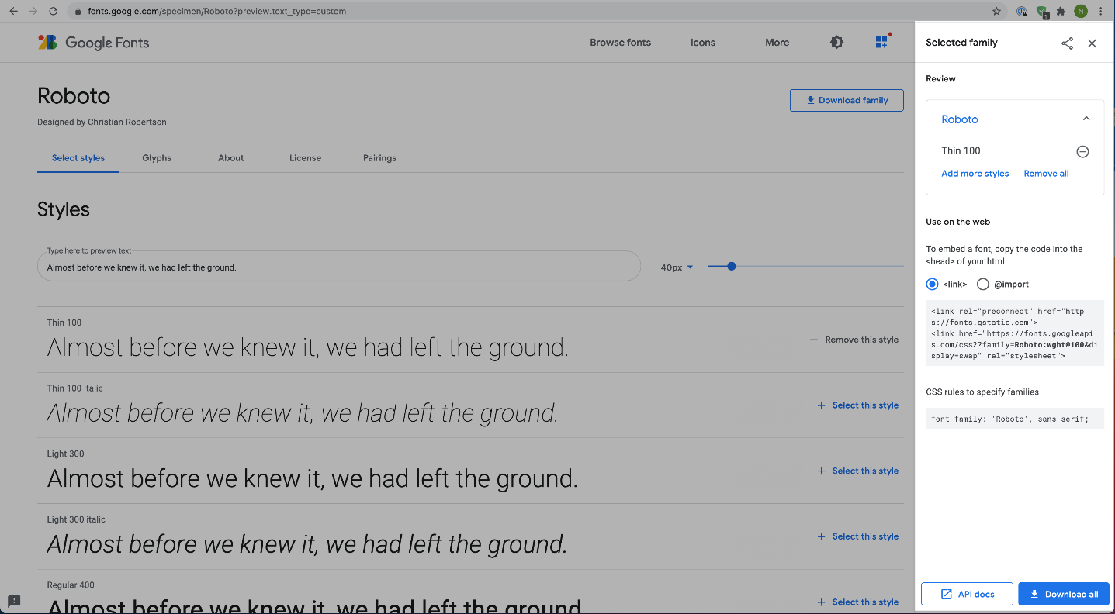
Dans la section « Familles sélectionnées », vous pouvez utiliser le bouton « Télécharger » pour télécharger les fichiers de police sur votre ordinateur. Les fichiers seront téléchargés dans un format unique, dans ce cas, TTF. Vous pouvez utiliser des outils supplémentaires pour générer des types de fichiers supplémentaires pour WOFF et WOFF2, consultez Liste des générateurs de polices de MDN pour plus d’informations.
Lorsque vous avez les fichiers dont vous avez besoin, déplacez-les dans un dossier à l’intérieur du répertoire de travail de votre site Web, et vous êtes prêt à les utiliser dans un ensemble de règles !@font-face
@font-face {
font-family : 'MyParagraphFont' ;
src : url('fonts/Roboto.woff2') format('woff2'),
url('fonts/Roboto.woff') format('woff'),
url('fonts/Roboto.ttf') format('truetype') ;
}
Jetons un coup d’œil à l’exemple ci-dessus, ligne par ligne :
- La règle at est utilisée comme sélecteur. Il est recommandé de définir l’ensemble de règles en haut de votre feuille de style CSS.@font-face@font-face
- À l’intérieur du bloc de déclaration, la propriété est utilisée pour définir un nom personnalisé pour la police téléchargée. Le nom peut être ce que vous choisissez, mais il doit être entouré de guillemets. Dans l’exemple, la police est nommée , car cette police sera utilisée pour tous les paragraphes.font-family'MyParagraphFont'
- La propriété contient trois valeurs, chacune spécifiant le chemin d’accès relatif au fichier de police et son format. Dans cet exemple, les fichiers de polices sont stockés dans un dossier nommé dans le répertoire de travail.srcfonts
- Notez que l’ordre des différents formats est important car notre navigateur commencera par le haut de la liste et cherchera jusqu’à ce qu’il trouve un format de police qu’il prend en charge. Pour en savoir plus sur la hiérarchisation des formats, rendez-vous sur Astuces CSS.
Une fois la règle définie par at, vous pouvez utiliser la police dans votre feuille de style !@font-face
p {
font-family : 'MyParagraphFont', sans-serif ;
}
Comme pour n’importe quelle autre police, vous pouvez utiliser la propriété pour définir la police sur n’importe quel élément HTML. La police téléchargée peut être référencée avec le nom que vous avez fourni comme valeur de la propriété dans l’ensemble de règles (dans ce cas, . font-familyfont-family@font-face'MyParagraphFont'

Révision
<1 min
Beau travail ! Vous avez appris à styliser un aspect important de l’expérience utilisateur : la typographie.
Passons en revue ce que vous avez appris jusqu’à présent :
- La typographie est l’art d’agencer le texte sur une page.
- Le texte peut apparaître en gras ou en fin avec la propriété.font-weight
- Le texte peut apparaître en italique avec la propriété.font-style
- L’espacement vertical entre les lignes de texte peut être modifié à l’aide de la propriété.line-height
- Les polices avec empattement ont des détails supplémentaires à la fin de chaque lettre. Ce n’est pas le cas des polices sans empattement.
- Les polices de secours sont utilisées lorsqu’une certaine police n’est pas installée sur l’ordinateur d’un utilisateur.
- La propriété modifie la distance entre les mots individuels.word-spacing
- La propriété modifie la distance entre les lettres individuelles. letter-spacing
- La propriété modifie l’alignement horizontal du texte. text-align
- Google Fonts fournit des polices gratuites qui peuvent être utilisées dans un fichier HTML avec la balise ou la propriété.<link>@font-face
- Les polices locales peuvent être ajoutées à un document avec la propriété et le chemin d’accès à la source de la police.@font-face
En utilisant vos nouvelles connaissances de la typographie CSS, n’hésitez pas à modifier le code pour rendre la page Web plus attrayante !

